RAPORT
O STANIE GMINY DŁUTÓW ZA 2018 ROK

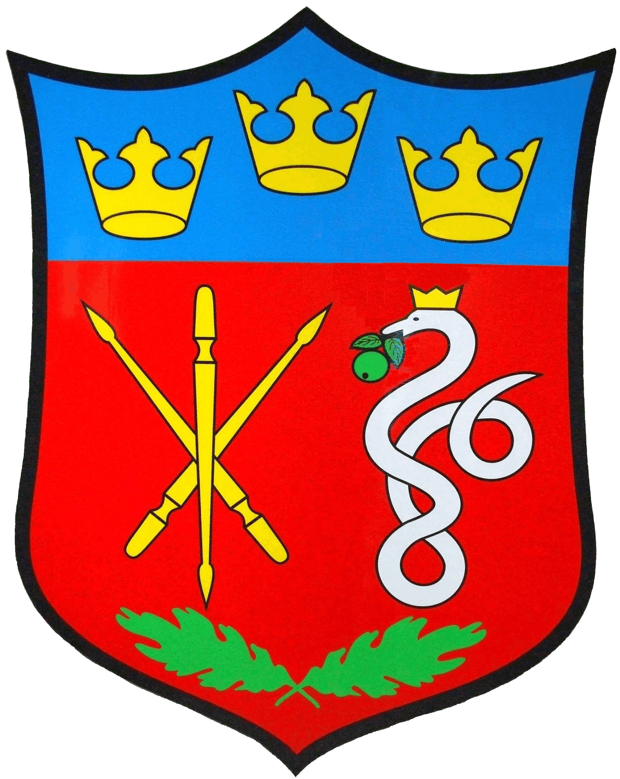
Spis treści

I.WSTĘP………………………………………………………………………... . 3
II.CHARAKTERYSTYKA GMINY………………….……………………….. 3
III.SYTUACJA FINANSOWA GMINY………….…………………………… 7
IV.ROLNICTWO……………………………….………………………………. 12
V.GOSPODAROWANIE MIENIEM KOMUNALNYM……………………... 13
VI.INFORMACJE O REALIZACJI POLITYK, PROGRAMÓW
I STRATEGII ………………………………………………………….. 14
VII. ZADANIA REALIZOWANE WSPÓLNIE Z INNYMI
JEDNOSTKAMI SAMORZĄDU TERYTORIALNEGO……………. 28
VIII.DZIAŁALNOŚĆ OSP, JEDNOSTEK ORGANIZACYJNYCH,
ZAKŁADÓW BUDŻETOWYCH …………………………………… 29
IX.REALIZACJA UCHWAŁ RADY GMINY,
ZARZĄDZEŃ WÓJTA, KONSULTACJE SPOŁECZNE…………… 35
X.KONTROLE, SPRAWY SĄDOWE ……………………………………….. 46
XI.GMINA DŁUTÓW W RANKINGACH … ………………………………. 48

- WSTĘP

Raport o stanie gminy Dłutów za rok 2018 opracowano w związku z art.28aa ustawy z dnia 8 marca 1990 r. o samorządzie gminnym (Dz. U. z 2019 r. poz. 506).
Raport obejmuje podsumowanie działalności Wójta Gminy Dłutów w roku 2018, a w szczególności realizację polityk, programów i strategii, uchwał Rady Gminy i budżetu obywatelskiego(funduszu sołeckiego). Raport stanowi kompendium wiedzy o działalności gminy za rok ubiegły i jest podstawą do obiektywnej, opartej na faktach oceny.

- CHARAKTERYSTYKA GMINY

Gmina Dłutów leży w centralnej części województwa łódzkiego, w powiecie pabianickim. Gmina położona jest na pograniczu z trasą szybkiego ruchu S8 Warszawa – Wrocław, która jednak bezpośrednio przez nią nie przebiega. Przez obszar gminy przebiega droga wojewódzka nr 485 relacji Pabianice – Bełchatów.

Pod względem administracyjnym, od 1999 roku, jest jedną ze 177 gmin należących do województwa łódzkiego. Graniczy z sześcioma gminami:
- od północy z gminą Pabianice,
- od wschodu z gminami Tuszyn i Grabica,
- od południa z gminami Drużbice i Zelów,
- od zachodu z gminą Dobroń.

W skład gminy wchodzą 24 miejscowości, które są skupione w 20 sołectwach: Budy Dłutowskie, Czyżemin, Dąbrowa, Dłutów, Dłutówek-Borkowice, Drzewociny, Huta Dłutowska, Lesieniec, Leszczyny Duże, Leszczyny Małe, Łaziska, Mierzączka Duża, Orzk, Pawłówek, Piętków, Redociny, Stoczki Porąbki, Ślądkowice, Świerczyna, Tążewy.

Gmina Dłutów z podziałem na sołectwa
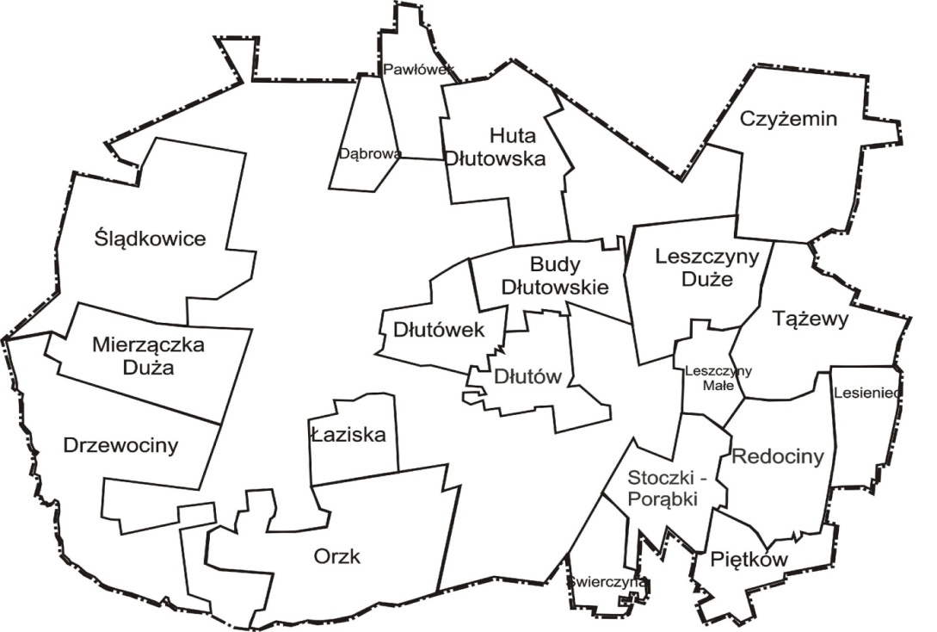

Powierzchnia gminy Dłutów wynosi 100,47 km², co stanowi 0,55% powierzchni województwa łódzkiego (18219 km²) i 20,41% powierzchni powiatu pabianickiego.
Na tle innych gmin sąsiednich charakterystyka gminy Dłutów plasuje się następująco:

Powierzchnia gmin powiatu pabianickiego
Gmina | Powierzchnia (km²)
Dłutów | 100,47
Dobroń | 95,46
Ksawerów | 13,64
Lutomiersk | 133,92
Pabianice ( gmina) | 87,69
Konstantynów Łódzki | 27,25
Pabianice (miasto) | 32,99

Gmina Dłutów posiada 105 km dróg gminnych, których długość na przestrzeni ostatnich 3 lat nie uległa zmianie.

Porównanie ilości km dróg w gminach wiejskich powiatu pabianickiego oraz gmin sąsiednich, tj. Drużbice i Grabica :
Nazwa gminy | Ilość km dróg gminnych | Ilość km dróg powiatowych na terenie gminy
Dłutów | 105 | 27
Gmina Pabianice | 69 | 33
Ksawerów | 45 | 6
Dobroń | 57 | 25
Lutomiersk | 62 | 59
Drużbice | 84 | 38
Grabica | 111 | 31

Liczby miejscowości, sołectw i ludność w porównaniu z gminami powiatu pabianickiego oraz wybranymi gminami sąsiednimi:
 | Dłutów | Dobroń | Lutomiersk | Pabianice | Drużbice | Grabica
miejscowości | 24 | 25 | 43 | 23 | 49 | 44
sołectwa | 20 | 18 | 31 | 18 | 31 | 30
Przyrost naturalny w 2018 | 7 | 17 | 3 | 3 | 13 | 1
Przyrost naturalny w 2017 | -24 | -8 | 1 | -7 | -15 | 8
Saldo migracji w 2017 | 51 | 64 | 120 | 146 | 15 | -14
Liczba przedsiębiorców w 2018 r | 301 | 524 | 466 | 642 | 260 | 302
Ludność na 1km2 w 2017 r. | 44 | 79 | 59 | 78 | 44 | 47
Ludność na 1km2 w 2018 r. | 45 | 80 | 60 | 79 | 45 | 47

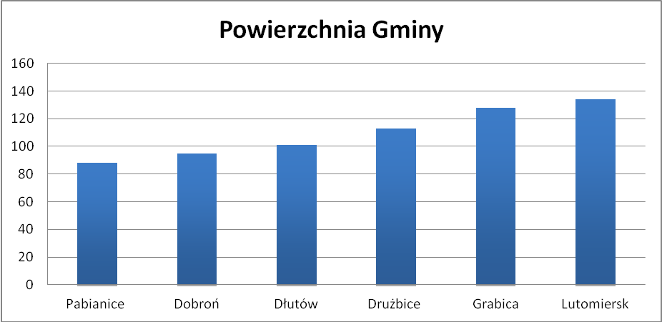

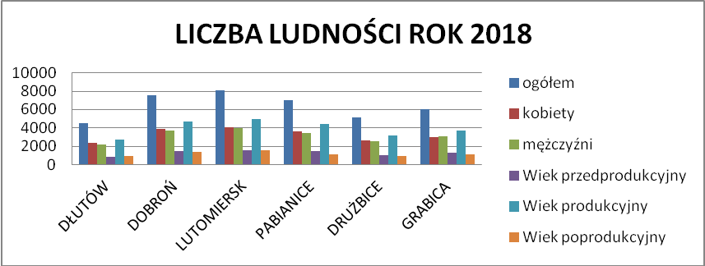

W gminie Dłutów lasy zajmują ok. 3810 ha, co stanowi blisko 38 % ogólnej powierzchni gminy. Zdecydowana większość lasów (3156 ha) stanowi własność Skarbu Państwa, którymi zarządza Nadleśnictwo Kolumna. Prywatne lasy stanowią niespełna 654 ha. Najczęściej są rozdrobnione i rozdzielone łąkami, pastwiskami bądź polami uprawnymi.

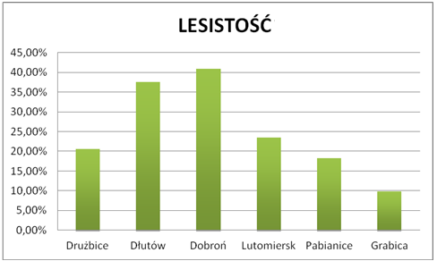
Lesistość w gminie Dłutów przekracza 35 % .W porównaniu z gminami sąsiednimi gminę Dłutów przewyższa Dobroń, gdzie lesistość przekracza 40%.

Według dostępnych danych liczba zarejestrowanych wpisów działalności gospodarczej na terenie Gminy Dłutów wynosi 301. W roku 2018 nowy wpis dokonało 19 przedsiębiorców, zawieszeń wykonywania działalności gospodarczej dokonało 25 przedsiębiorców, zmian we wpisie do CEIDG dokonało 66 przedsiębiorców, 16 przedsiębiorców wznowiło działalność gospodarczą a 24 zdecydowało się na zamknięcie czyli wykreślenie z CEIDG.

- SYTUACJA FINANSOWA GMINY DŁUTÓW

Gmina Dłutów w 2018 roku realizowała budżet, w którym zaplanowane zostały dochody w
wysokości 20.147.378,24 zł a wydatki w kwocie 19.961.378,24 zł. Plany te zostały wykonane
odpowiednio: plan dochodów w wysokości 100,2% a plan wydatków w 98,5%. Wydatki
poniesione na zadania inwestycyjne stanowiły w budżecie kwotę 2.879.849,31 zł , co
stanowiło prawie 14,6% planowanych wydatków ogółem.
W ubiegłym roku Gmina Dłutów nie zaciągała kredytów ani pożyczek. Zgodnie z
harmonogramem dokonywała na bieżąco spłat zaciągniętych wcześniej zobowiązań z tego
tytułu i spłaciła łącznie 604.600,00 zł. Na dzień 31.12.2018 roku Gmina Dłutów posiadała
zobowiązania z tytułu zaciągniętych wcześniej kredytów i pożyczek w wysokości 3.239.080
zł. Terminy spłaty tych zobowiązań przypadają na lata 2019-2026. Na dzień 31.12.2018 r.
Gmina nie posiadała zobowiązań wymagalnych.
Strukturę dochodów i wydatków wykonanych w 2018 roku przedstawiają poniższe grafiki:

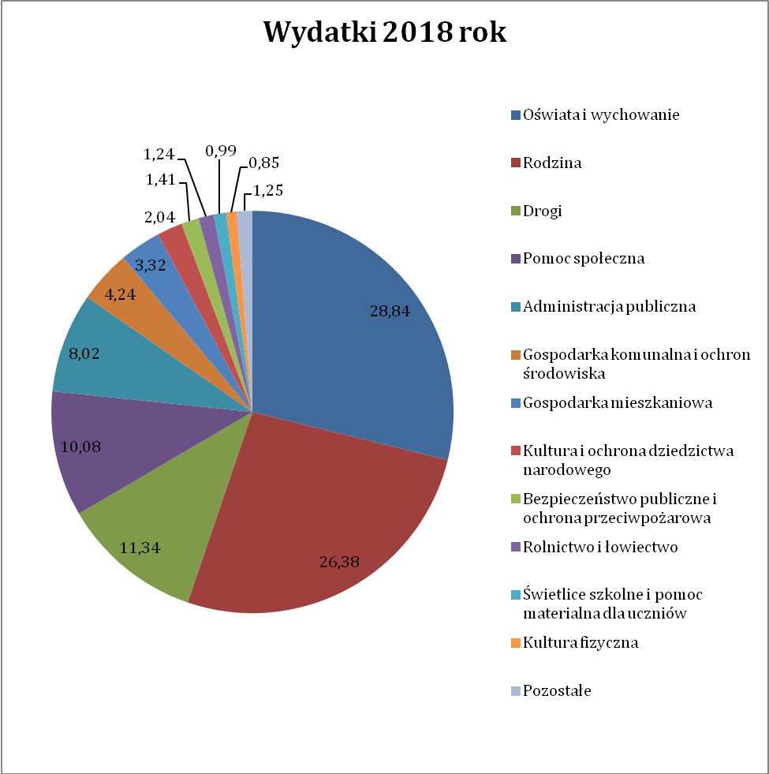
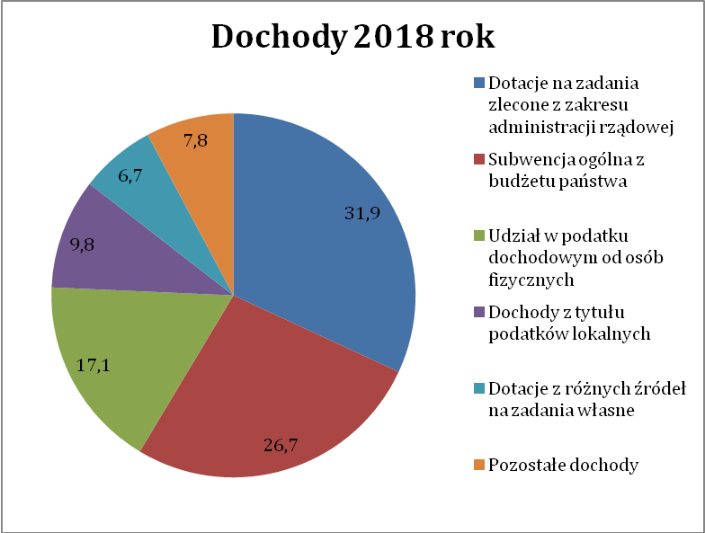

Kształtowanie się wybranych wskaźników w Gminie Dłutów w ostatnich trzech latach przedstawia poniższa tabela:

Rok | Zadłużenie gminy na 1 mieszkańca | Udział wydatków majątkowych w wydatkach ogółem | % dochodów przeznaczony na spłatę zobowiązań finansowych (raty i odsetki)
2016 | 899,31 zł | 7,64% | 5,01%
2017 | 856,63 zł | 24,32% | 5,61%
2018 | 713,45 zł | 14,64% | 3,43%

W porównaniu z innymi okolicznymi gminami Gmina Dłutów w 2018 roku przedstawiała się następująco:

 | Dłutów | Drużbice | Dobroń | Lutomiersk | Grabica
Dochody ogółem | 20193 047,34 | 22135212,30 | 38589056,57 | 35094 246,20 | 30402 352,21
Wydatki ogółem | 19 664773,56 | 23280516,06 | 49518543,02 | 34690 703,05 | 31615 518,85
Wydatki majątkowe | 2 879 849,31 | 3 646 868,95 | 22142015,21 | 4 519 638,53 | 6 577 739,98
Liczba mieszkańców | 4 540 | 5 142 | 7 516 | 8 073 | 6 067
Dochody, wydatki i zadłużenie poszczególnych gmin na 1 mieszkańca
Dochody ogółem | 4 447,80 | 4 304,79 | 5 134,25 | 4 347,11 | 5 011,10
Wydatki ogółem | 4 331,45 | 4 527,52 | 6 588,42 | 4 297,13 | 5 211,06
Wydatki majątkowe | 634,33 | 709,23 | 2 945,98 | 559,85 | 1 084,18
Zadłużenie gminy | 713,45 | 1 581,24 | 1 677,66 | 429,63 | 332,51

Realizacja polityki gminy w roku 2018 w zakresie podatków i opłat lokalnych:

Podatki lokalne należą do głównych źródeł dochodów własnych gminy, odgrywają ważną rolę w budżecie gminy.
Stawki podatku od nieruchomości, obowiązujące w 2018 roku przyjęte zostały uchwałą nr XXIX/179/17 Rady Gminy Dłutów z dnia 30 listopada 2017 roku w sprawie określenia wysokości stawek podatku od nieruchomości na terenie gminy Dłutów.
Jako podstawę do obliczenia podatku rolnego na obszarze gminy Dłutów przyjęto średnią cenę skupu żyta, ustaloną na podstawie Komunikatu Prezesa GUS z dnia 18 października 2017 roku w sprawie średniej ceny skupu żyta za okres 11 kwartałów będącej podstawą do ustalenia podatku rolnego na rok podatkowy 2018, która wynosiła 52,49 zł za 1 dt.
Jako podstawę do obliczenia podatku leśnego na obszarze gminy Dłutów przyjęto średnią cenę sprzedaży drewna, ustaloną na podstawie Komunikatu Prezesa GUS z dnia 20 października 2017 roku w sprawie średniej ceny sprzedaży drewna, obliczonej według średniej ceny drewna uzyskanej przez nadleśnictwa za pierwsze trzy kwartały 2017 roku, która wynosiła 197,06 zł
za 1 m³.
Na terenie gminy Dłutów pobierana jest opłata targowa od osób fizycznych, osób prawnych oraz jednostek organizacyjnych nie posiadających osobowości prawnej, dokonujących sprzedaży na targowiskach. Opłatę tą pobiera sołtys sołectwa, na którego terenie dokonywana jest sprzedaż, a sprzedaż ta wykonywana jest w zasadzie tylko na terenie sołectwa Dłutów. W 2018 roku wpływy z tego tytułu wyniosły 1.131,00 zł.

Realizacja polityki gminy w zakresie stosowania umorzeń i zwolnień podatkowych:

Wójt Gminy Dłutów w 2018 roku z uwagi na trudną sytuację finansową podatnika udzielił umorzenia zaległości podatkowych 3 podatnikom na łączną kwotę 1.764,00 zł.
Jednemu podatnikowi udzielono zwolnienia w podatku rolnym w związku z nabyciem gruntów na powiększenie już istniejącego gospodarstwa, zgodnie z art. 12 ust. 1 pkt 4, ust. 3-6 ustawy z dnia 15 listopada 1984 roku o podatku rolnym (Dz. U. z 2017 r. poz. 1892 ze zm.). Ten sam podatnik skorzystał także z ulgi w podatku rolnym, polegającej na obniżeniu podatku w pierwszym roku po ustaniu zwolnienia o 75 % i w drugim roku o 50 %.

Pomoc publiczna udzielona przez Wójta Gminy Dłutów:

Wójt Gminy Dłutów nie udzielał w 2018 roku pomocy publicznej dla przedsiębiorców z tytułu odroczeń terminu płatności podatku lub rozłożenia jego płatności na raty, umorzenia zaległości podatkowych w całości lub części.
Wójt Gminy Dłutów udzielił pomocy publicznej w rolnictwie z tytułu zwrotu podatku akcyzowego zawartego w cenie oleju napędowego wykorzystywanego do produkcji rolnej dla producentów rolnych posiadających gospodarstwa rolne na terenie Gminy Dłutów na łączną kwotę 234.261,82 zł (396 złożonych wniosków).
Wójt Gminy Dłutów udzielił pomocy de minimis 1 pracodawcy zatrudniającemu osoby niepełnosprawne na łączną kwotę 114.060,51 zł oraz 2 pracodawcom zatrudniającym młodocianych mieszkańców gminy w celu nauki zawodu 4 młodocianych na łączną kwotę 15.039,42 zł.
Środki finansowe na wypłatę pomocy dla producentów rolnych oraz przedsiębiorców Gmina Dłutów w całości pozyskała w formie dotacji z budżetu państwa.

- ROLNICTWO

Gmina Dłutów ma charakter rolniczy. Głównym kierunkiem produkcji jest uprawa zbóż, ziemniaków, kukurydzy oraz traw. Obszar gminy posiada duże tradycje w hodowli zwierzęcej, głównie trzody chlewnej i bydła mlecznego.
W Gminie Dłutów gospodarstwa są rozdrobnione, rzadkością są duże gospodarstwa rolne, których grunty są w jednym kompleksie.
Największą powierzchnię zajmują grunty orne. Drugą co do wielkości powierzchnię użytków rolnych zajmują łąki i pastwiska. Najmniej gruntów przeznaczonych pod uprawę zajmują sady.
W 2018 roku podczas wiosny i okresu letniego Instytut Uprawy Nawożenia i Gleboznawstwa - Państwowy Instytut Badawczy w Puławach (IUNG-PIB) na zlecenie Ministerstwa Rolnictwa i Rozwoju Wsi ogłosił suszę rolniczą.
W związku z ogłoszoną suszą do Urzędu Gminy w Dłutowie zgłosiło się 84 właścicieli gruntów rolnych z terenu naszej gminy, którzy złożyli wnioski o oszacowanie szkód w gospodarstwie rolnym, powstałych w wyniku niekorzystnego zjawiska atmosferycznego w 2018 roku. Została powołana komisja do szacowania szkód na terenie gminy. Powołana komisja oszacowała, iż 18 rolników poniosło straty w uprawach rolnych przekraczające 30% upraw, natomiast 66 producentów rolnych poniosło straty w uprawach rolnych mieszczące się w przedziale 30% i mniej.
Z dniem 1 kwietnia 2018 roku weszła w życie nowelizacja przepisów ustawy z dnia 13 października 1995 roku Prawo łowieckie ( t.j. Dz. U. 2017 poz. 1295 ze zm.), która wprowadziła nowe zasady zgłaszania, szacowania i wypłaty odszkodowań za szkody łowieckie wyrządzone w uprawach i płodach rolnych przez dziki, łosie, daniele i sarny oraz przy wykonywaniu polowań.
Zgodnie z nowym brzmieniem art. 46 ust. 3 cytowanej wyżej ustawy wniosek
o oszacowanie szkód wraz z ustaleniem wysokości odszkodowania, właściciel albo posiadacz gruntów rolnych składał do wójta gminy.
Szacowania szkód łowieckich od kwietnia do sierpnia 2018 roku dokonywały zespoły, w skład którego wchodził przedstawiciel gminy. W tym czasie zgłoszono ponad 40 szkód łowieckich wyrządzonych przez dziki. W Gminie Dłutów osobą, która należała do komisji szacującej szkody łowieckie był pracownik urzędu gminy. Na wszystkie oględziny powołano komisje i oszacowano wartość wyrządzonych szkód. Wypłat odszkodowań dokonywał dzierżawca lub zarządca obwodu łowieckiego.

- GOSPODAROWANIE MIENIEM KOMUNALNYM

Gmina Dłutów jest właścicielem mienia komunalnego o wartości księgowej 61.850.129,39 zł, w skład którego wchodzą:
- grunty;
- budynki i obiekty, m.in. 8 budynków mieszkalnych, 3 budynki szkolne, 2 budynki sportowe, 4 budynki biurowe, dom kultury, świetlica wiejska, 3 strażnice OSP, wiaty przystankowe i dla zawodników, boisko sportowe, place zabaw i siłownie;
- budowle, urządzenia techniczne, maszyny i wyposażenie, m.in. oświetlenia uliczne, drogi, przepusty i place, sieci wodociągowe, sieci kanalizacyjne, system nawodnienia boiska, instrumenty muzyczne;
- Środki transportu: 1 samochód pożarniczy, autobus, 3 kosiarki samojezdne, miniciągnik, przyczepa samochodowa, samochód osobowy.

W roku 2018 Gmina Dłutów nabyła działki w Świerczynie na poszerzenie dróg planowanych do przebudowy. Odszkodowania wypłacone za przejęcie tych nieruchomości wyniosły łącznie 140.649,00 zł.
W 2018 roku Gmina Dłutów zakupiła nieruchomość położoną w Piętkowie nr ewid. 297/1 o powierzchni 0,0866 ha. Jest to działka, na której znajduje się strażnica OSP Piętków. Zakupu dokonano celem uregulowania stanu prawnego nieruchomości. Koszt przedsięwzięcia wyniósł 26.592,60 zł. Zakup sfinansowano z środków własnych budżetu Gminy Dłutów, w tym częściowo ze środków wyodrębnionych w ramach funduszu sołeckiego sołectwa Piętków w kwocie 10.291,67 zł.
Dokonano także w 2018 r. zakupu działki nr ewid.178 położona w obrębie geodezyjnym Dłutów o powierzchni 0,2500 ha. Przedmiotowa działka nabyta została zgodnie z Uchwałą Nr XXXV/225/18 Rady Gminy Dłutów z dnia 20 lipca 2018 roku w sprawie wyrażenia zgody na zakup nieruchomości. Gmina zakupiła działkę ze środków własnych budżetu. Koszty zakupu działki 321.597,28 zł .
Dokonano również sprzedaży działki w obrębie geodezyjnym Dłutów Poduchowny- nr ewid. 19/24 powierzchni 0,1262 ha. Wyżej wymieniona nieruchomość została sprzedana w drodze przetargu za cenę 50.000 zł co stanowiło 61.500,00 zł brutto.
Ponadto Gmina Dłutów wydzierżawia grunty wchodzące w skład mienia komunalnego. W roku 2018 podpisano 12 umów dzierżawy gruntów gminnych. Ponadto 6 umów dzierżawy zawartych we wcześniejszych latach jest nadal obowiązująca.

- INFORMACJA O REALIZACJI POLITYK, PROGRAMÓW I STRATEGII

1.Realizacja Strategii Rozwoju Gminy Dłutów
Misją Gminy Dłutów zgodnie ze Strategią Rozwoju Gminy na lata 2015- 2025 jest zapewnienie mieszkańcom wysokiego poziomu życia poprzez dostęp do wysokiej jakości usług publicznych oraz atrakcyjnej oferty edukacyjnej i spędzania czasu wolnego.
Wyznaczone w strategii cele w 2018 roku były realizowane przez Urząd Gminy i pozostałe jednostki organizacyjne gminy w ramach działalności bieżącej oraz wykonanych wielu zadań inwestycyjnych, m.in.:
- Budowa chodnika przy drodze gminnej w Dąbrowie,
- Przebudowa odcinków dróg gminnych w Borkowicach, w Tążewach, w Stoczkach-Porąbkach, w Ślądkowicach,
- Wykonanie nakładki asfaltowej na odcinku drogi w Lesieńcu,
- Wykonano dokumentacje projektowe dot. Przebudowy odcinka ulicy Parkowej w Hucie Dłutowskiej”, odcinka drogi gminnej w Drzewocinach oraz drogi gminnej w Leszczynach Małych,
- Zakupiono płyty do umocnienia rowu przy drodze gminnej w Lesieńcu,
- Wykonano odwodnienie części pasa drogowego drogi wewnętrznej w m. Stoczki-Porąbki,
- Wykonano dokumentację projektową przebudowy budynku gminnego przy ul. Pabianickiej 21 w Dłutowie,
- Wybudowano plac zabaw i zagospodarowano terenu wokół nowego Przedszkola w Dłutowie,
- Wybudowano system nawodnienia boiska sportowego w Dłutowie,
- W 2018 r. została podpisana umowa na opracowanie dokumentacji projektowej na przebudowę ulicy Rzemieślniczej, Piaskowej i Ostatniej w Dłutowie z terminem realizacji przypadającym na 2019 r.

Do zrealizowania przewidziane były również zadania pn.:
- „Budowa centrum rekreacyjnego w Dłutowie i Budach Dłutowskich”. W wyniku kilkukrotnych zapytań cenowych nie dokonano wyboru Wykonawcy ze względu na wyższe ceny ofertowe niż zaplanowane środki w budżecie. Przedmiotowe zadanie zaplanowano do zrealizowania w 2019 r.
- „Przebudowa sceny i doposażenie Domu Kultury w Dłutowie” nie zostało w całości zrealizowane w 2018 r. z uwagi na brak możliwości zakupu strojów dla kapeli i orkiestry. Środki na w/w zakup zostały zaplanowane w budżecie 2019r
- Przebudowa ul. Parkowej w Hucie Dłutowskiej. W wyniku ogłoszonego przetargu nie dokonano wyboru Wykonawcy ze względu na wyższe ceny ofertowe niż zaplanowane środki w budżecie. Przedmiotowe zadanie zaplanowano do zrealizowania w 2019 r.

Jak co roku Gmina Dłutów w miarę swoich możliwości finansowych realizowała zadania związane z bieżącym utrzymaniem dróg gminnych. Zadania te były wykonywane przez potencjalnych wykonawców lub pracowników gospodarczych Urzędu. Przez cały okres wiosenno-letni były wykonywane bieżące prace na drogach oraz poboczach dróg gminnych, min. wykaszano pobocza, usuwano ubytki, zamiatano ulice i chodniki, instalowano znaki drogowe i tabliczki z nazwami ulic i miejscowościami oraz wykonywano drobne naprawy infrastruktury drogowej. Przeprowadzono również prace melioracyjne związane z czyszczeniem i odtworzeniem rowów przydrożnych oraz remonty przepustów. W okresie jesienno-zimowym realizowano akcję zimowego utrzymania dróg gminnych i powiatowych poprzez ich odśnieżanie oraz usuwanie śliskości.
Gmina Dłutów w 2018 r. w miesiącach od kwietnia do września 2018 r. realizowała następujące inwestycje drogowe naprawami bieżącymi zostały poddane odcinki dróg gminnych - gruntowych w takich miejscowościach jak: Dłutów, Budy Dłutowskie, Huta Dłutowska, Ślądkowice, Drzewociny , Łaziska, Świerczyna, Stoczki-Porąbki , Tążewy, Czyżemin. Zakupionych 1306 ton szlaki pozwoliło na utwardzenie ok. 16 km dróg, natomiast 2000 ton kruszywa drogowego o uziarnieniu 0-31,5mm i 0-8mm zostało rozłożone na ok. 15 km tychże dróg. Prawie 35 km w/w dróg gruntowych zostało wyrównanych, a ok. 8 km zagęszczonych walcem drogowym.
W czerwcu 2018 roku 7 137 m² dróg o nawierzchni bitumicznej zostało poddanych remontom cząstkowym, tzw. powierzchniowego utrwalenia.
Na terenie całej gminy wybudowanych zostało 450mb rowów przydrożnych i 57 mb przepustów z rur karbowanych PEHD.
W miesiącu kwietniu ok.2,3 km dróg o nawierzchniach bitumicznych w Dłutowie zostało oczyszczonych z nieczystości pozostałych po okresie zimowym 2017/2018.
W 2018 roku wzdłuż ok. 36 km dróg gminnych zostało przeprowadzone wykaszanie rowów przydrożnych. Dwukrotnie w ciągu roku zostały wykaszane pobocza wzdłuż dróg gminnych. Razem ok. 122km poboczy. Na drogach całej gminy pojawiły się nowe, dodatkowe oznakowania. Zakupione i zamontowane zostały 52 znaki.
Dla potrzeb transportu zbiorowego zakupiono wiatę przystankową. Zamontowana została przy drodze powiatowej nr 3313E w Ślądkowicach.
Ze środków funduszu sołeckiego zakupiono 3 lampy solarne uliczne, przeznaczone do oświetlenia drogi gminnej w miejscowości Świerczyna i Leszczyny Małe.

2.Zadania realizowane z funduszu sołeckiego
Fundusz sołecki to środki finansowe wyodrębnione w budżecie gminy, które
są przeznaczone dla sołectw na wykonanie przedsięwzięć służących poprawie warunków życia mieszkańców. Zebranie wiejskie – czyli mieszkańcy danego sołectwa podejmują decyzję o ich przeznaczeniu .
W 2018 roku poszczególne sołectwa gminy Dłutów złożyły wnioski do Wójta o przyznanie funduszu sołeckiego zgodnie z procedurami wynikającymi z ustawy o funduszu sołeckim. Wszystkie wnioski zostały przyjęte przez Wójta i wprowadzone do budżetu gminy na rok 2018.
Łączna kwota środków przeznaczonych na realizację zadań finansowanych z funduszu sołeckiego w 2018 roku wyniosła: 287.254,52 zł, natomiast wykonanych 270.418,38 zł.
W 2018 roku zrealizowane ze środków funduszu sołeckiego przedsięwzięcia takie jak:
- budowa budynku gospodarczego w Czyżeminie,
- montaż klimatyzacji w strażnicy OSP w Dłutowie,
- remont i przebudowa wewnątrz strażnicy OSP w Hucie Dłutowskiej,
- budowa garażu wolnostojącego przy strażnicy OSP w Ślądkowicach,
- zakup i montaż 2 lamp solarnych w Świerczynie,
- zakup lampy solarnej w Leszczynach Małych,
- budowa punktów oświetlenia ulicznego przy drodze gminnej nr 108043E,
- zakup kosiarki i podkaszarki na potrzeby sołectwa Budy Dłutowskie,
- zakup kosiarki na potrzeby sołectwa Łaziska,
- zakup i montaż lampy oświetleniowej na działce gminnej w Budach Dłutowskich
- zakup kuchni gazowej, mebli kuchennych oraz krzeseł na wyposażenie świetlicy wiejskiej w strażnicy OSP w Orzku,
- remont sufitu i wymiana oświetlenia w kuchni w świetlicy wiejskiej w strażnicy OSP w Mierzączce Dużej,
- zakup nagrzewnicy olejowej na potrzeby świetlicy wiejskiej w strażnicy OSP w Redocinach,
- wymiana przyłącza energetycznego i zakup materiałów budowlanych dla strażnicy OSP w Leszczynach Dużych,
- zakup i montaż wyciągu kuchennego do świetlicy wiejskiej w strażnicy OSP w Tążewach,
- zakup materiałów potrzebnych do budowy altany w miejscowości Mierzączka Duża,
- budowa placu zabaw w Redocinach,
- budowa przyłącza wodociągowego do działki nr 71 w Stoczkach-Porąbkach,
- utwardzenie części terenu i doposażenie strefy rekreacji w Stoczkach-Porąbkach,
- częściowe sfinansowanie zakupu działki nr 297/1 w Piętkowie,
- wykonanie dokumentacji projektowej przebudowy dróg gminnych w Leszczynach Małych i Drzewocinach,
- częściowe sfinansowanie kosztów budowy chodnika w Dąbrowie,
- częściowe sfinansowanie kosztów budowy nakładki asfaltowej na drodze gminnej w Lesieńcu.
Szczegółowe dane o wydatkach inwestycyjnych oraz z funduszu sołeckiego są zawarte w sprawozdaniu z wykonania budżetu za rok 2018.

3.Gospodarka przestrzenna
Na terenie gminy Dłutów obowiązuje jeden miejscowy plan zagospodarowania przestrzennego wraz z częściowymi jego zmianami, który pokrywa prawie 100% terytorium gminy Dłutów ( 1 działka w Dłutówku nie jest objęta miejscowym planem zagospodarowania przestrzennego) .
W 2018 roku weszły w życie częściowe zmiany miejscowego planu zagospodarowania przestrzennego pod tereny produkcyjno-usługowe w Łaziskach oraz w Dłutowie. Wszystkie w/w uchwały dostępne są na stronie internetowej Gminy Dłutów: http://dlutow.e-mapa.net/

Poniższa tabela przedstawia wykaz obowiązującego miejscowego planu zagospodarowania przestrzennego na terenie gminy Dłutów i jego częściowe zmiany:

L.p. | Obszar | Numer Uchwały | Data uchwalenia
1. | Obszar gminy Dłutów | XVII/88/04  XXXV/176/06  XXXI/210/14 | 22.06.2004 r.  30.05.2006 r.  25.03.2014 r.
2. | Mierzączka Duża | VII/48/15 | 07.07.2015 r.
3. | Czyżemin | VII/49/15 | 07.07.2015 r.
4. | Dłutów Poduchowny | XXIV/148/17 | 14.06.2017 r.
5. | Dłutów | XXVIII/165/17 | 27.10.2017r. weszła w życie z dniem 28.08.2018
6. | Łaziska | XXXV/221/18 | 20.07.2018 r.

4.Realizacja Planu Gospodarki Niskoemisyjnej Gminy Dłutów
Plan Gospodarki Niskoemisyjnej Gminy Dłutów określa działania na rzecz ograniczenia niskiej emisji do 2020 roku, tj. redukcję emisji gazów cieplarnianych, zwiększenie udziału energii pochodzącej z odnawialnych źródeł energii, redukcję zużycia energii finalnej w wyniku podniesienia efektywności energetycznej oraz redukcję emisji szkodliwych pyłów do atmosfery.
W 2018 r. zaplanowane było do zrealizowania zadanie pn.: „Kompleksowa termomodernizacja energetyczna kompleksu budynków użyteczności publicznej – Szkoła Podstawowa, Gimnazjum i Sala Sportowo-Widowiskowa w Dłutowie”. W wyniku przeprowadzonych kilkukrotnych postępowań przetargowych nie dokonano wyboru Wykonawcy ze względu na wyższe wartości ofert niż zaplanowane środki w budżecie. Ostatecznie zrezygnowano z realizacji w/w zadania i zaplanowano je w budżecie na 2019 r.

5.Realizacja zapisów regulaminu utrzymania czystości i porządku na terenie Gminy Dłutów
Regulamin utrzymania czystości i porządku na terenie Gminy Dłutów ustala szczegółowe wymagania w zakresie utrzymania czystości i porządku na terenie nieruchomości znajdujących się w Gminie Dłutów, w tym zasady zbierania i odbierania odpadów komunalnych z nieruchomości.
W 2018 roku usługę odbioru i zagospodarowania odpadów komunalnych z terenu Gminy Dłutów prowadziła spółka Eko-Region wybrana w drodze przetargu nieograniczonego.
W 2018 roku stawki wynosiły 7,50 zł od osoby miesięcznie, w przypadku gdy odpady były zbierane w sposób selektywny oraz 13,00 zł w przypadku gdy odpady były zbierane w sposób nieselektywny.
Wpływy z tytułu opłaty za gospodarowanie odpadami komunalnymi stanowią dochód gminy, który ma pokryć koszty systemu gospodarki odpadami komunalnymi. Zgodnie z
art. 6r ustawy z dnia 13 września 1996 r. o utrzymaniu czystości i porządku
w gminach z pobranych opłat za gospodarowanie odpadami komunalnymi gmina pokrywa koszty funkcjonowania systemu gospodarowania odpadami komunalnymi, w skład których wchodzą koszty: odbierania, transportu, zbierania, odzysku i unieszkodliwiania odpadów komunalnych, tworzenia i utrzymania punktów selektywnego zbierania odpadów komunalnych, obsługi administracyjnej tego systemu, edukacji ekologicznej w zakresie prawidłowego postępowania z odpadami komunalnymi.
. W październiku 2018 ogłoszono kolejny przetarg na odbiór i zagospodarowanie odpadów komunalnych na lata 2019-2020. W przetargu wzięła udział firma Eko-Region
Sp. z o.o., która jako jedyna złożyła ofertę na świadczenie w/w usługi oferujący tym samym cenę za okres dwuletni 1.286.000,00 zł tj. 643.000.00 zł za rok. W latach 2017-2018 koszty te wynosiły 840.672,00 zł tj. 420.336,00 zł rocznie czyli były o ponad 65% niższe. Dlatego przeprowadzono analizę kosztów systemu gospodarowania odpadami i Rada Gminy Dłutów w dniu 27.12.2019 r. podjęła uchwałę dotyczącą zmiany stawki opłaty za gospodarowanie odpadami komunami zwiększając kwotę 7,50 zł na 12 zł oraz z 13 zł na 23 zł. Każda firma odbierająca odpady ponosi koszty w związku z w/w świadczoną usługą. Są to koszty, które znacznie wzrosły w roku 2019 w stosunku do roku 2018 do prawie 500 zł za tonę zmieszanych odpadów komunalnych w Regionalnych Instalacjach Przetwarzania Odpadów Komunalnych (RIPOK), do których firmy muszą dostarczać zebrane odpady. Wzrosła również opłata marszałkowska za korzystanie ze środowiska tj. składowanie odpadów na wysypiskach, która ustalona jest przez rząd. W roku 2017 opłata marszałkowska za zmieszane odpady komunalne wynosiła 74,26 zł, w 2018 roku 140 zł a w kolejnych latach po 170 zł
i 270 zł. Z roku na rok na terenie naszej gminy zwiększa się również ilość wytwarzanych odpadów zmieszanych jak i odpadów segregowanych.

6.Realizacja Gminnego Programu Profilaktyki i Rozwiązywania Problemów Alkoholowych na 2018 rok oraz Gminnego Programu Przeciwdziałania Narkomanii
na 2018 rok
W ramach realizacji Gminnego Programu Profilaktyki i Rozwiązywania Problemów Alkoholowych na 2018 rok oraz Gminnego Programu Przeciwdziałania Narkomanii na 2018 rok podejmowano w 2018 r. szereg działań wspólnie z Gminną Komisją Rozwiązywania Problemowych Alkoholowych.
Programy te finansowane były z budżetu gminy ze środków pochodzących z wpłat
za wydawanie zezwoleń na sprzedaż napojów alkoholowych. Środki te mogą być wydawane tylko i wyłącznie na realizację w/w Programów.
W 2018 r. wpływy z opłat za wydane zezwolenia na sprzedaż napojów alkoholowych –
na plan 50.000,00 zł wykonano 61.481,72 zł, tj. 122,96 %
Na zwalczanie narkomanii w 2018 roku wydatkowano 1 990,84 zł. Środki te zostały wydatkowane na: spektakle profilaktyczne i zakup nagród dla uczestników konkursów profilaktycznych.
Na przeciwdziałanie alkoholizmowi w 2018 roku wydatkowano 45.393,19 zł. Środki
te zostały wydatkowane na: prowadzenie zajęć sportowych z dziećmi i młodzieżą, wynagrodzenie terapeuty, wynagrodzenie członków Gminnej Komisji Rozwiązywania Problemów Alkoholowych, zakup sprzętu sportowego, zakup nagród dla uczestników konkursów z tematyką przeciwdziałania uzależnieniom takich jak Powiatowy Konkurs Profilaktyczny „Zdrowo żyję- Nie palę ! Nie piję!”, Rajd z Mikołajem, prenumeraty czasopism - Świat Problemów, Remedium, Niebieska Linia, Terapia Uzależnienia Współuzależnienia, Wychowawca, szkolenie, zakup materiałów profilaktycznych, opracowanie opinii w przedmiocie uzależnienia od alkoholu, spektakle profilaktyczne.

7.Realizacja Programu współpracy z organizacjami pozarządowymi
Współdziałanie Gminy z organizacjami pozarządowymi w 2018 roku obejmowała współpracę o charakterze finansowym i pozafinansowym.
Współpraca finansowa polegała na zlecaniu realizacji zadań organizacjom poprzez powierzenie wykonania zadania publicznego wraz z udzieleniem dotacji na jego realizację. Współpraca pozafinansowa polegała na informowaniu bezpośrednio (na spotkaniach)
lub pośrednio o planowanych kierunkach działalności, konsultowaniu z organizacjami pozarządowymi oraz innymi podmiotami, odpowiednio do zakresu ich działania, projektów aktów prawnych w dziedzinach dotyczących działalności statutowej tych organizacji.
W ramach priorytetowych zadań publicznych zgodnie z przyjętym programem współpracy , obszarami współpracy w roku 2018 były:
- kultura fizyczna
podejmowano działania wspomagające i promujące zdrowy styl życia - w ramach współpracy w obszarze kultury fizycznej udzielono dotacji w wysokości 45.000 zł dla Gminnego Ludowego Klubu Sportowego Dłutów na działanie „Rozwój sportu na terenie Gminy Dłutów”. GLKS w zakresie tego działania objął szkoleniem 2 grupy wiekowe: seniorów
i trampkarzy. Szkoleniem zajmowało się 2 trenerów piłki nożnej 2-3 razy w tygodniu. Wyposażono uczestników zajęć w odzież i sprzęt sportowy. Podnoszono ogólną sprawność fizyczną i umiejętności gry w piłkę nożną, kształtowano postawy wg zasad fair-play, wpajano nawyki higieniczne związane z aktywnością ruchową.
Ponadto w 2018 roku został zorganizowany II Halowy Turniej Piłki Nożnej o Puchar Wójta Gminy Dłutów.
- integracja europejska:
rozwijanie kontaktów i współpracy między społeczeństwami w ramach Unii Europejskiej (współpraca i wymiana doświadczeń pomiędzy partnerskim miastem Rimóc-Węgry), obchody 10- lecia podpisania umowy partnerskiej z węgierską gminą Rimóc, przedstawiciele gminy Rimóc gościli w Gminie Dłutów w miesiącu wrześniu 2018 r., m.in. podczas uroczystości Gminne Dożynki 2018 .
- kultura:
- wspomaganie rozwoju i integracji społeczności lokalnej, poprzez wspieranie działalności o charakterze kulturalnym na rzecz społeczności lokalnej w partnerstwie z lokalnymi stowarzyszeniami poprzez współpracę z Kołami Gospodyń Wiejskich, Ochotniczymi Strażami Pożarnymi, Ligą Kobiet Polskich, Towarzystwem Miłośników Dłutowa podczas organizacji uroczystości gminnych: Orszak Trzech Króli, Dożynki, obchody 100-lecia Niepodległej, Gminny Dzień Strażaka w Hucie Dłutowskiej, Świętojański Rajd Motorowy, Rajd z Mikołajem.
- wzbogacenie oferty kulturalnej Gminy – koncerty orkiestry dętej, kapeli ludowej, spektakle teatru amatorskiego „ Dłuto”,
- rozwijanie wśród mieszkańców gminy, w szczególności wśród dzieci i młodzieży świadomości kultury regionalnej oraz pielęgnowanie tradycji narodowych – uroczyste obchody 100-lecia Niepodległej, obchody rocznic wybuchu II wojny światowej, święta Konstytucji,
- organizowanie imprez kulturalnych, okolicznościowych, plenerowych, konkursów, przeglądów , pikników i festiwali mających na celu promocje gminy- koncerty z okazji Dnia Kobiet, Dni otwarte Funduszy Europejskich wraz z piknikiem dla mieszkańców, plener malarski .
- pomoc społeczna:
- przeciwdziałanie patologiom społecznym, profilaktyka i rozwiązywanie problemów uzależnień realizowana w ramach Gminnego Programu Profilaktyki i Rozwiązywania Problemów Alkoholowych określającego środki i szczegółowe zadania podejmowane
i realizowane w tym obszarze,
- wspomaganie działań związanych z niesieniem pomocy osobom i rodzinom, które
z różnych przyczyn znalazły się w trudnej życiowej sytuacji wyrównywanie szans tych rodzin i osób,
- działania na rzecz osób niepełnosprawnych –zmodernizowano Środowiskowy Dom Pomocy Społecznej, wyposażono budynek w windę, LKP, KGW, DKM, OSP podejmowały szereg działań w zakresie niesienia pomocy osobom niepełnosprawnym oraz korzystającym z dziennego pobytu w ŚDS w Drzewocinach.
- udzielanie nieodpłatnego poradnictwa obywatelskiego oraz prawnego w porozumieniu z powiatem – w pomieszczeniach GOPS funkcjonuje punkt nieodpłatnej pomocy prawnej dla mieszkańców gminy Dłutów.

8.Realizacja Programu opieki nad zwierzętami
Głównymi celami programu było:
- wyłapywanie (odławianie) bezdomnych zwierząt;
- zapewnienie opieki bezdomnym zwierzętom z terenu Gminy;
- zmniejszenie populacji bezdomnych zwierząt;
- zapewnienie całodobowej opieki weterynaryjnej zwierzętom, które doznały obrażeń w wypadkach drogowych na terenie Gminy;
- zapewnienie opieki zwierzętom gospodarskim w przypadku konieczności odebrania ich właścicielowi;
- zapewnienie opieki kotom wolno żyjącym, w tym ich dokarmianie.
Gmina Dłutów w celu realizacji programu opieki nad zwierzętami w 2018 roku miała zawartą umowę z Przedsiębiorstwem Gospodarki Mieszkaniowej Spółka z o. o. z siedzibą
w Bełchatowie przy ul. Czyżewskiego 7, 97-400 Bełchatów, prowadzącym schronisko
dla bezdomnych zwierząt w Bełchatowie ul. Zdzieszulicka 12. Na dzień 01.01.2018 r.
w schronisku przebywało 6 psów. W 2018 roku z terenu gminy Dłutów odłowiono 10 psów,
9 psów zostało adoptowanych. Na dzień 31.12.2018 r. w schronisku przebywało 7 psów.
W 218 roku nie było konieczności odbierania zwierząt gospodarskich od ich właścicieli.

9.Realizacja Programu gospodarowania mieszkaniowym zasobem Gminy Dłutów na lata 2018-2022
Gmina Dłutów w 2018 roku była właścicielem zasobu mieszkaniowego, w skład którego wchodzą 22 lokale mieszkalne o łącznej powierzchni użytkowej 970,49 m², położonych w 7 budynkach. Przyjęty Program gospodarowania mieszkaniowym zasobem Gminy Dłutów na lata 2018-2022 zakłada zwiększenie liczby mieszkań w budynku
w miejscowości Leszczyny Duże 31 oraz remonty i ulepszenia w istniejących lokalach. Założenia programu sukcesywnie są realizowane . W roku 2018 wymieniono drzwi
w budynku komunalnym położonym w miejscowości Orzk 44, ponadto wyremontowano kominy na budynku zlokalizowanym przy ulicy Polnej 2 w Dłutowie.

10.Realizacja Programu Przeciwdziałania Przemocy w Rodzinie oraz Ochrony Ofiar Przemocy w Rodzinie na lata 2015 -2020
W ramach realizacji programu w roku 2018 zostało założonych 6 Niebieskich Kart, w tym:
- 5 procedur Niebieskiej Karty-A zostało wszczętych przez jednostkę policji;
- 1 procedura Niebieskiej karty-A wszczęta przez pracowników socjalnych.
Ponadto były prowadzone działania z 5 rodzinami, u których Niebieska Karta była założona w latach wcześniejszych.
Podczas trwania procedury Niebieskiej Karty udzielono następujących form pomocy:
- 2 rodzinom udzielano pomocy finansowej z pomocy społecznej;
- 6 sprawców przemocy domowej skierowano do punktu konsultacyjnego dla osób stosujących przemoc;
- 3 sprawców przemocy domowej ukończył terapię stacjonarną w Ośrodku Leczenia Uzależnień;
- 1 rodzina została objęta pomocą asystenta rodziny, który wspiera, naucza
i monitoruje poprzez towarzyszenie w sytuacjach dnia codziennego;
- wobec jednego ze sprawców przemocy domowej złożono zawiadomienie
do Prokuratury Rejonowej w Pabianicach o podejrzeniu popełnienia przestępstwa;
- 2 sprawców zostało zgłoszonych do Gminnej Komisji Rozwiązywania Problemów Alkoholowych.
Wobec wszystkich osób dotkniętych przemocą w rodzinie zastosowano monitoring
w środowisku rodzinnym ze strony policji i/lub pracowników socjalnych, udzielono także informacji o dostępnej pomocy psychologa i terapeuty.
Na mocy ustawy z dnia 29 lipca 2005r. o przeciwdziałaniu przemocy w rodzinie w dniu
01 grudnia 2011r. Zarządzeniem nr 89/11 Wójta Gminy Dłutów został powołany Zespół Interdyscyplinarny ds. Przemocy w Rodzinie. Zespół Interdyscyplinarny zebrał się 7 razy, natomiast spotkań grupy roboczej było 13.
W 2018 roku Zespół Interdyscyplinarny ds. Przemocy w Rodzinie zakończył 6 procedur Niebieskiej Karty, natomiast wobec 5 rodzin prowadzi dalsze działania.
Program był realizowany przez Gminny Ośrodek Pomocy Społecznej w Dłutowie.

11.Realizacja Gminnego Programu Wspierania Rodziny na lata 2016-2018
Podstawowym celem Gminnego Programu Wspierania Rodziny jest utworzenie spójnego systemu wsparcia rodzin i dzieci, przeżywających trudności w wypełnianiu funkcji opiekuńczo - wychowawczych, mających na celu przywrócenie im zdolności do wypełniania tych ról, poprzez pracę z rodziną oraz zapewnienie pomocy w opiece i wychowaniu dzieci.
Pomoc rodzinie, z której dzieci zostały umieszczone w pieczy zastępczej w odbudowaniu odpowiedniego środowiska wychowawczego z poprawnymi relacjami i rolami, pozwalającymi na powrót dzieci do rodziny naturalnej, przywracanie prawidłowego funkcjonowania rodzin, poprzez wsparcie asystenta rodziny. W 2018 roku w Gminie Dłutów rodzin współpracujących z asystentem rodziny było 10 w tym 21 dzieci. Wszystkie dzieci pozostały w środowisku rodzinnym.
Na dzień 31.12.2018r. została zakończona praca z trzema rodzinami w związku z poprawą sytuacji rodzinnej. Rodziny współpracowały z asystentem rodziny, zostały wykonane wszystkie podjęte działania z rodziną, które przyczyniły się wyeliminowania nieprawidłowości jakie funkcjonowały w rodzinie. Jedna rodzina przerwała pracę z asystentem rodziny.
Program był realizowany przez Gminny Ośrodek Pomocy Społecznej w Dłutowie.

12.Realizacja Gminnego Programu Działania na Rzecz Osób Niepełnosprawnych dla Gminy Dłutów na lata 2013-2020
Uchwałą Rady Gminy Dłutów Nr XXI/145/13 z dnia 26 marca 2013r. został przyjęty Gminny Program Działania na Rzecz Osób Niepełnosprawnych dla Gminy Dłutów na lata 2013-2020.
Cele programu:
1. podnoszenie świadomości społecznej na temat osób niepełnosprawnych oraz ich praw i uprawnień;
2. zapewnienie zwiększonego dostępu osób niepełnosprawnych do opieki medycznej, rehabilitacji, usług opiekuńczych;
3. zapewnienie możliwości swobodnego przemieszczania się, a tym samym uczestnictwa w życiu społecznym ( nauka, praca, rozwój zainteresowań, aktywizacja);
4. integracja osób niepełnosprawnych ze środowiskiem;
5. rozwój opieki rodzinnej.
W celu aktywizacji, wspierania samodzielnej egzystencji i zapobiegania wykluczeniu społecznemu poprzez wyrównywanie szans dostępu do korzystania z dóbr kultury, sportu
i turystyki jest uczestniczenie w zajęciach prowadzonych przez Środowiskowy Dom Samopomocy w Drzewocinach – ogółem w 2018 roku uczestniczyły 44 osoby.
Dzieci z terenu gminy, które wymagają nauczania specjalnego w 2018 roku były objęte następującym wsparciem:
a) bezpłatnym dowozem do szkoły specjalnej poza teren gminy;
b) Szkoła Podstawowa i Gimnazjum w Dłutowie prowadzą dla dzieci niepełnosprawnych:
- zajęcia rewalidacyjno – wychowawcze dla dzieci z głębokim upośledzeniem;
- zajęcia rewalidacyjne indywidualne w zależności od potrzeb dziecka np.: logopedyczne, korekcyjne, ruchowe;
- nauka w klasie z indywidualnym nauczaniem.
Program był realizowany przez Gminny Ośrodek Pomocy Społecznej w Dłutowie, Zespół Szkolno-Przedszkolny w Dłutowie oraz Urząd Gminy w Dłutowie.

13. Realizacja Programu Operacyjnego Pomoc Żywnościowa 2014-2020.
W 2018 roku Gminny Ośrodek Pomocy Społecznej w Dłutowie w ramach współpracy ze Stowarzyszeniem Wzajemnej Pomocy „Szansa" w Pabianicach wsparciem w formie paczek żywnościowych zostało objętych ok. 220 osób/75 rodzin. Paczka żywnościowa składa się z następujących produktów, m.in.: płatki kukurydziane, herbatniki, kasza, makarony, masło, mąka, mleko, ser żółty, ryż, ser żółty, konserwa mięsna.

14. Realizacja Programu Rodzina 500+ /Świadczenie wychowawcze
Celem świadczenia wychowawczego jest częściowe pokrycie wydatków związanych
z wychowywaniem dziecka, w tym z opieką nad nim i zaspokojeniem jego potrzeb życiowych. Świadczenie wychowawcze przysługuje matce, ojcu, opiekunowi faktycznemu dziecka albo opiekunowi prawnemu dziecka. Świadczenie wychowawcze przysługuje osobom uprawnionym do dnia ukończenia przez dziecko 18 roku życia w kwocie 500 zł miesięcznie. Świadczenie przysługuje na drugie i kolejne dziecko w rodzinie bez względu na dochód rodziny. Świadczenie wychowawcze przysługuje na pierwsze dziecko w rodzinie, jeżeli dochód rodziny w przeliczeniu na osobę nie przekracza kwoty 800 zł, a w rodzinie
z dzieckiem niepełnosprawnym 1200 zł.
Wydatki na wypłatę świadczenia wychowawczego wyniosły 3 334 836 zł. Z pomocy skorzystało 625 dzieci.

15.Świadczenia rodzinne i świadczenia z funduszu alimentacyjnego
Realizowane na podstawie ustawy o świadczeniach rodzinnych i ustawy o pomocy osobom uprawnionym do alimentów. W 2018 roku wypłacono: 7888 świadczeń rodzinnych dla 290 rodzin, łącznie 1.356.188 zł i 262 świadczenia z funduszu alimentacyjnego dla 23 dzieci
w kwocie łącznej 100.750,00 zł.

16 Realizacja Programu Dobry Start
Świadczenie dobry start przysługuje rodzicom, opiekunom faktycznym, opiekunom prawnym, rodzinom zastępczym, osobom prowadzącym rodzinne domy dziecka, dyrektorom placówek opiekuńczo-wychowawczych, dyrektorom regionalnych placówek opiekuńczo-terapeutycznych raz w roku na dziecko. Świadczenie przysługuje w związku z rozpoczęciem roku szkolnego do ukończenia przez dziecko 20 roku życia lub 24 roku życia
w przypadku legitymowania się orzeczeniem o niepełnosprawności. Świadczenie przysługuje w wysokości 300 zł. W 2018 roku wypłata świadczenia Dobry start wyniosła 177 900 zł
dla 593 dzieci. Program był realizowany przez Gminny Ośrodek Pomocy Społecznej
w Dłutowie.

17.Realizacja Rządowego Programu Karta Dużej Rodziny
Karta Dużej Rodziny to system zniżek i dodatkowych uprawnień dla rodzin 3+ zarówno
w instytucjach publicznych, jak i w firmach prywatnych. Posiadacze KDR mają możliwość tańszego korzystania z oferty podmiotów m.in. z branży spożywczej, paliwowej, bankowej czy rekreacyjnej. KDR wspiera budżety rodzin wielodzietnych oraz ułatwia dostęp do dóbr
i usług. W okresie realizacji zadania wpłynęło 49 wniosków o wydanie Karty Dużej Rodziny, w tym w roku 2018r. - 4. Wydatki związane z realizacją zadania wyniosły 61,53 zł.
Program był realizowany przez Gminny Ośrodek Pomocy Społecznej w Dłutowie.

18.Program Rodzina 500+/ Świadczenie wychowawcze
Celem świadczenia wychowawczego jest częściowe pokrycie wydatków związanych
z wychowywaniem dziecka, w tym z opieką nad nim i zaspokojeniem jego potrzeb życiowych. W 2081 roku wypłacono kwotę 3.334.836 zł dla 625 dzieci.
Program był realizowany przez Gminny Ośrodek Pomocy Społecznej w Dłutowie.

19.Dodatki mieszkaniowe i energetyczne
Z formy pomocy w postaci dodatku mieszkaniowego w 2018 roku skorzystały 2 rodziny. Wydatki na realizację zadania wyniosły 3.527,00 zł.
Z formy pomocy w postaci dodatku energetycznego w 2018 roku skorzystały 2 rodziny. Wydatki na realizację zadania wyniosły 415,00 zł.
Program był realizowany przez Gminny Ośrodek Pomocy Społecznej w Dłutowie

VII .ZADANIA REALIZOWANE WSPÓLNIE Z INNYMI JEDNOSTKAMI SAMORZĄDU TERYTORIALNEGO

- W roku 2018 Gmina Dłutów wraz z Powiatem Pabianickim zrealizowała remonty odcinków dróg powiatowych w miejscowości Czyżemin. Na odcinku drogi powiatowej nr 1512E o długości ok. 810mb została wykonana nakładka bitumiczna wraz z poboczami utwardzonymi z destruktu asfaltowego. Na drodze powiatowej nr 2904E, na odcinku 220mb został mechanicznie rozłożony destrukt asfaltowy. Dzięki w/w remontom wzrosło bezpieczeństwo i komfort mieszkańców gminy. Gmina Dłutów udzieliła pomocy finansowej Powiatowi Pabianickiemu dla realizacji tychże celów w wysokości 50% kosztów realizacji tych zadań.
- Również wspólnie z Powiatem Pabianickim realizowano zadanie dotyczące doskonalenia zawodowego i doradztwa metodycznego dla nauczycieli zatrudnionych w placówkach oświatowych. W roku 2018 Gmina Dłutów udzieliła pomocy finansowej w kwocie 3450,00 zł.
- W 2018 roku Gmina Dłutów była członkiem następujących stowarzyszeń: Związek Gmin Wiejskich Rzeczpospolitej Polskiej, Lokalna Grupa Działania Dolina rzeki Grabi, Łódzki Obszar Metropolitarny.
- W 2018 roku Gmina Dłutów współpracowała z Gminą Rimóc na Węgrzech.

DZIAŁALNOŚĆ OSP, JEDNOSTEK ORGANIZACYJNYCH, ZAKŁADÓW BUDŻETOWYCH

1.Działaność OSP
Na terenie gminy Dłutów działa 10 jednostek Ochotniczej Straży Pożarnej: OSP Czyżemin, OSP Dłutów ( jednostka włączona do Krajowego Systemu Ratowniczo-Gaśniczego), OSP Huta Dłutowska, OSP Leszczyny Duże, OSP Mierzączka Duża, OSP Orzk, OSP Piętków, OSP Redociny, OSP Ślądkowice, OSP Tążewy.
W 2018 r. na terenie gminy Dłutów wystąpiło 78 zdarzeń w tym :23 pożary, 54 miejscowych zagrożeń i 1 alarm fałszywy.
Jednostki OSP wyjeżdżały w 2018 roku: 34 razy do pożarów, 54 razy do usuwania skutków miejscowych zagrożeń i 1 raz do alarmu fałszywego.
Do prowadzenia akacji ratowniczej jednostki OSP mają do dyspozycji m. in :
- 14 samochodów pożarniczych,
- 18 motopomp,
- 2 zestawy do ratownictwa technicznego,
- 13 pilarek,
- 8 agregatów prądotwórczych,
- 3 defibrylatory.
Ważniejsze zadania zrealizowane w 2018 roku:
- zakup detektora wielogazowego i motopompy przy dofinansowaniu Łódzkiego Urzędu Marszałkowskiego (12 135,03 zł )
- zakup sprzętu do ratownictwa medycznego i innego sprzętu ratowniczego przy dofinansowaniu Funduszu Sprawiedliwości (69 598,04 zł ).

2. Działalność Zespołu Szkolno-Przedszkolnego
Do Szkoły Podstawowej przy Zespole Szkolno-Przedszkolnym w Dłutowie
wg danych SIO na dzień 03.10.2018 r. uczęszczało 323 uczniów, którzy uczyli się w
19 oddziałach.
Do Gimnazjum przy Zespole Szkolno-Przedszkolnym w Dłutowie wg danych SIO na dzień 03.10.2018 r. uczęszczało 52 uczniów, którzy uczyli się w 3 oddziałach.
W szkole realizowano wiele projektów, m.in:
- program edukacji ekologicznej „O najbliższe środowisko dbamy i dlatego czystym powietrzem oddychamy” - dofinansowany z WFOŚiGW w Łodzi,
- projekt Szkolny Klub Sportowy.
- z funduszy GKRPA odbywały się zajęcia sportowe dla klas I-III 2 godz. tygodniowo
- dzieci objęte były bezpłatną opieką lekarską i stomatologiczną,
- wszyscy chętni uczniowie z klas I-V pili w czasie przerw w szkole mleko w ramach programu "Szklanka mleka" dofinansowanego z Agencji Rynku Rolnego. Mleko i przetwory mleczne uczniowie otrzymywali bezpłatnie,
- Uczniowie naszej szkoły – zwycięzcy VIII Szkolnego Konkursu Wiedzy
o Lotnictwie Polskim oraz poczty sztandarowe uczestniczyli w obchodach 100-lecia Polskiego Lotnictwa Wojskowego,
- rozwijanie zainteresowań literaturą i promowanie czytelnictwa,
- w ramach programu: ”Bezpieczeństwo i profilaktyka” odbyły się spotkania z policjantem; spotkanie ze strażakami OSP Dłutów. Omówienie zasad bezpieczeństwa i ewakuacja; częste rozmowy z dziećmi na temat bezpiecznego zachowywania się w:nowym budynku przedszkolnym, podczas zajęć na placu zabaw, autokarze, podczas wycieczek, spacerów, w okresie zabaw zimowych i wakacji; zbiórka nakrętek plastikowych dla niepełnosprawnego chłopca; zbiórka karmy dla zwierząt ze schroniska w Bełchatowie; udział w spektaklach profilaktycznych ,, Przygody zazdrosnego Liliputa” oraz ,,Magiczny kapelusz” ;realizacja Przedszkolnego Programu Edukacji Antytytoniowej pt. ,,Czyste powietrze wokół nas”,
- poznawanie tradycji rodzinnych i narodowych,
- realizacja programów edukacyjno-profilaktycznych - ,,Trzymaj formę”, ,,Czyste powietrze wokół nas”, ,,Bieg po zdrowie”, Dopalaczom mówimy STOP- wybieramy zdrowie”).
W szkole prowadzono działania profilaktyczne w celu wyeliminowania niepożądanych zjawisk:
- pogadanki na godzinach wychowawczych,
- współpraca z policją,
- kontynuacja międzyklasowego konkursu ,,Klasa z klasą``,
- kontrola monitoringu,
- udział w ogólnopolskiej kampanii ,,Zachowaj Trzeźwy Umysł”,
- pogadanki dla klas VII I IVa przeprowadzone przez funkcjonariuszy Powiatowej Komendy Policji w Pabianicach – lekcja nt. konsekwencji niewłaściwego zachowania oraz cyberprzemocy,
- odbyło się 1 przedstawienie profilaktyczne dla klas I-VI (pt. Magiczny kapelusz”).
Uczniowie korzystali z pomocy materialnej w formie: bezpłatnych obiadów finansowanych przez GOPS - 27 uczniów spełniających kryterium socjalne i 5 uczniów spoza kryterium
(4 uczniów szkoły i 1 wychowanka przedszkola), 16 paczek świątecznych z PCK, dofinansowania do wycieczek szkolnych dla 7 uczniów z GKRPA w Dłutowie.
Do przedszkola przy Zespole Szkolno-Przedszkolnym w Dłutowie wg danych SIO na dzień 03.10.2018 r. uczęszczało 130 uczniów, którzy uczyli się w 6 oddziałach.
W pierwszym półroczu 2018 roku dzieci uczyły się w 5 grupach w nowym budynku przedszkola oddanym od września 2017 r.
4 grupy były finansowane z budżetu Gminy i liczą 100 dzieci i 1 grupa, która liczyła 18 dzieci prowadzona była w ramach projektu „ZWIĘKSZENIE DOSTĘPNOŚCI DZIECI DO EDUKACJI PRZEDSZKOLNEJ W GMINIE DŁUTÓW” współfinansowanego przez Unię Europejską ze Środków Europejskiego Funduszu Społecznego.
Każda grupa miała pomoc nauczyciela.

W Zespole Szkolno-Przedszkolnym w Dłutowie wg danych SIO na dzień 03.10.2018 r zatrudnionych było łącznie 48,17 etatów nauczycieli, w tym nauczyciele: stażyści - 5,49 etatu; kontraktowi - 7,56 etatu; mianowani- 8,78 etatu i dyplomowani 26,34 etatu.

3.Działalność Zakładu Usług Komunalnych w Dłutowie
Zakład Usług Komunalnych wydobywa wodę na Stacji Ujęcia Wody w Dłutowie
i Ślądkowicach oraz na Ujęciu Wody w Czyżeminie . Łączna długość sieci wodociągowej
na terenie Gminy Dłutów w 2018 roku wynosiła 130,2 km , do której przyłączonych było 1791 przyłączy dostarczając wodę 4347 osobom . Średnia dobowa produkcja wody wynosiła w 2018 roku około 700m³ na dobę. W zakresie jakości świadczonych usług ZUK Dłutów realizował zadania określone w regulaminie dostarczania wody i odprowadzania ścieków obowiązującym na terenie gminy , umowach z poszczególnymi odbiorcami usług oraz przepisach prawnych dotyczących ochrony środowiska .
Zakład Usług Komunalnych eksploatuje również oczyszczalnię ścieków w Dłutowie . Łączna długość sieci kanalizacyjnej w2018 roku wynosiła 11,7 km a ścieki odprowadzane
są 351 przyłączami. Średnio na dobę odprowadzanych było 105 m ³ ścieków .
Zakład Usług Komunalnych rozlicza odbiorców usług na podstawie taryfy dla zbiorowego zaopatrzenia w wodę i zbiorowego odprowadzania ścieków na terenie gminy Dłutów. W 2018 roku cena za dostarczaną wodę wynosiła 2,85 zł za m³ , natomiast
za odprowadzane ścieki 5,03 zł za m³. Dodatkowo każdy odbiorca opłacał opłatę abonamentową w wysokości 4,86 zł/miesiąc ( podane kwoty są kwotami brutto ).
Zatrudnienie w ZUK w 2018 roku - 8 osób na 6,7 etatu, tj.:
- główny księgowy - 1etat
- prac. administracyjno-biurowy - 1 etat
- konserwator - 2,5 etatu (3 osoby)
- dyspozytor - 1 etat
- prac. gospodarczy - 1 etat ( zatrudniony w ramach robót publicznych
- sprzątaczka - 0,2 etatu

4.Działalność Środowiskowego Domu Samopomocy w Drzewocinach
Środowiskowy Dom Samopomocy w Drzewocinach jest placówką dziennego pobytu dla osób dorosłych chorujących psychicznie, osób upośledzonych umysłowo w stopniu głębokim, znacznym i umiarkowanym. Celem działania ŚDS jest zapewnienie osobom
z zaburzeniami psychicznymi oparcia społecznego, pozwalającego na zaspokojenie
ich podstawowych potrzeb życiowych, usamodzielnienie i integrację społeczną.
Dom jest jednostką realizującą zadania pomocy społecznej z zakresu administracji rządowej, finansowaną ze środków na zadania zlecone przekazywanych przez Wojewodę Łódzkiego. W 2018 roku dom zapewniał opiekę dla 30 osób w dni robocze od poniedziałku do piątku, od 2016 roku prowadzone są zajęcia klubowe na które uczęszcza 10 osób.
W 2018 r. w ŚDS zatrudnionych było 12 osób w tym, jedna osoba jest zatrudniona
na ½ etatu oraz jedna osoba zatrudniona w ramach robót publicznych z funduszy Powiatowego Urzędu Pracy w Pabianicach.

5.Działalność Gminnego Ośrodka Pomocy Społecznej
Gminny Ośrodek Pomocy Społecznej w Dłutowie jest budżetową jednostką organizacyjną Gminy Dłutów, wykonującą zadania własne gminy i zadania zlecone gminie z zakresu: pomocy społecznej, świadczeń rodzinnych, funduszu alimentacyjnego, świadczenia wychowawczego „500+”, świadczenia „Dobry Start”, Karty Dużej Rodziny.
Gminny Ośrodek Pomocy Społecznej w Dłutowie zatrudniał na dzień 31.12.2018 r:
- kierownika GOPS –cały etat;
- główna księgowa – cały etat;
- 3 pracowników socjalnych -cały etat;
- inspektor ds. świadczeń rodzinnych i funduszu alimentacyjnego –cały etat;
- podinspektor ds. świadczeń wychowawczych, świadczenia ,,Dobry start”: - cały etat;
- asystent rodziny -cały etat,
- 2 opiekunki – cały etat (w tym zatrudnienie w ramach robót publicznych)
- podinspektor ds. księgowości – cały etat.
Na terenie gminy pracę socjalną wykonuje 3 pracowników socjalnych. Teren gminy został podzielony na trzy rejony opiekuńcze. W 2018 roku pracownicy socjalni przeprowadzili 472 wywiady środowiskowe, rozeznając środowiska pod względem sytuacji rodzinnej, zawodowej, zdrowotnej, mieszkaniowej i materialnej osób/rodzin ubiegających się o przyznanie wsparcia z pomocy społecznej. Wydano 679 decyzji
w sprawie przyznania świadczeń.
W 2018 r. realizowano szereg programów rządowych i gminnych, które zostały wymienione w Dz..VII.
Ponadto na zadania własne w 2018 roku wydatkowano środki w wysokości 660 523,03 zł z przeznaczeniem na:
Zasiłki w formie finansowej:
- zasiłki stałe –wypłacono 32 osobom na kwotę 159 719,00 zł
- składki na ubezpieczenia zdrowotne od zasiłków stałych –wypłacono 13.719,25 zł
- odpłatność gminy za pobyt mieszkańców w domach pomocy społecznej -12 osób na kwotę 227 386,00 zł
- zasiłki okresowe wypłacono 42 rodzinom na kwotę 57 269,00 zł
- zasiłki celowe wypłacono 73 rodzinom na kwotę 48 000,00 zł

Pomoc w zakresie dożywiania
z posiłków skorzystało 66 uczniów w szkołach podstawowych, gimnazjum i szkołach ponadgimnazjalnych oraz 14 osób w punkcie żywienia przy GOPS. Ogółem wydano 8 740 posiłków na kwotę 46 363 zł. Ponadto wypłacono zasiłki celowe na zakup żywności
69 rodzinom na kwotę 46 355 zł i 3 rodzinom udzielono pomocy w formie rzeczowej
na kwotę 750,00 zł.

Usługi opiekuńcze
W 2018r. pomoc w formie usług opiekuńczych uzyskało 14 osób. Wydatki na realizację zadania wyniosły 60 961,78 zł ( wynagrodzenia, pochodne od wynagrodzeń, delegacje służbowe, środki czystości, itp.)

6.Dom Kultury
W 2018 roku w Domu Kultury w Dłutowie odbyły się następujące wydarzenia kulturalne:
1.Pomoc w organizacji Orszaku Trzech Króli,
2. Koncert Orkiestry Dętej z Dłutowa wraz z Grupą Teatralną „Dłuto”,
3. Koncert zespołu „Promyczki Miłosierdzia” wraz z Młodzieżową Kameralną Orkiestrą Smyczkową,
4. Koncert Orkiestry Dętej z okazji Dnia Kobiet i Mężczyzn,
5. Uroczystości Dnia Babci i Dziadka,
6. Bal Karnawałowy dla Przedszkola,
7. Spektakl „Czekoladki” wystawiony przez Grupę Teatralną „Dłuto”,
8. pokaz gimnastyki artystycznej.
Ponadto odbyło się 10 szkoleń i spotkań dla mieszkańców gminy oraz 12 sesji Rady Gminy Dłutów.
Ponadto w Domu Kultury cyklicznie odbywały się zajęcia: aerobik, zumba, gimnastyka artystyczna, spotkania grupy terapeutycznej, dyżur policyjny, próby grupy teatralnej „Dłuto”, próby orkiestry dętej i nauka gry na instrumentach.
W dniach 17.09-22.12.2018 r. Dom Kultury był nieczynny z powodu remontu (prace budowlane, montaż nowego oświetlenia i nagłośnienia). Prace te były współfinansowane
ze środków unijnych.

7.Biblioteka
Gminna Biblioteka Publiczna w 2018 roku kontynuowała swoje zadania w zakresie gromadzenia, przechowywania i udostępniania zbiorów. Biblioteka udostępnia katalog on-line: www.dlutow-gbp.sowa.pl, w którym można sprawdzić czy posiada daną książkę. Stan księgozbioru na dzień 31.12.2018 roku wynosi 9882 voluminów. W 2018 roku biblioteka zarejestrowała 180 czytelników, w tym 42 osoby uczące się, 86 osób pracujących i 52 osoby niepracujące i emeryci. Wypożyczono 5602 voluminów, na miejscu w czytelni udostępniono 673 voluminów. Łącznie w 2018 roku bibliotekę odwiedziło 2719 osób, udzielono
813 informacji rzeczowych i bibliotecznych.

IX. REALIZACJA UCHWAŁ RADY GMINY I ZARZĄDZEŃ WÓJTA , KONSULTACJE SPOŁECZNE

1.Realizacja uchwał Rady Gminy Dłutów
Rok 2018 obejmował pracę dwóch kadencji (VII i VIII) Rady Gminy Dłutów.
Kadencja VII (w latach 2014-2018) obejmowała następujący skład radnych:
1. Janas Krzysztof – przewodniczący
2. Kmin Tomasz – wiceprzewodniczący
3.Banaś Andrzej
4.Bartuzel Piotr
5.Cieślak Jerzy
6.Kandyba Elżbieta
7.Matuszewski Zenon
8.Nowak Janusz
9.Oset Andrzej
10.Senderecka Edwarda
11.Skrobek Milena
12.Śpionek Adam
13.Szymańska Barbara
14.Szymczak Rafał
15.Wierzbowski Marek
W 2018 roku Rada Gminy Dłutów VII kadencji podczas sesji podjęła 62 uchwały następującej treści:
Lp. | Nr uchwały z dnia | w sprawie | Realizacja
1. | XXXI/197/18  19.01.2018 r. | ustalenia trybu udzielania i rozliczania dotacji dla niepublicznych przedszkoli oraz zakresu i trybu kontroli prawidłowości ich pobrania i wykorzystywania | zrealizowana
2. | XXXI/198/18  19.01.2018 r. | zmian w budżecie Gminy Dłutów na 2018 rok | zrealizowana
3. | XXXII/199/18  22.02.2018 r. | przekazania do Wojewódzkiego Sądu Administracyjnego w Łodzi skargi Prokuratora Rejonowego w Pabianicach na uchwałę Nr XXXII/165/06 Rady Gminy Dłutów z dnia 10 lutego 2006 r. w sprawie wprowadzenia „Regulaminu dostarczania wody i odprowadzania ścieków na terenie Gminy Dłutów” | zrealizowana
4. | XXXII/200/18  22.02.2018 r. | ustalenia kryteriów w postępowaniu rekrutacyjnym do publicznych przedszkoli oddziałów przedszkolnych w szkołach podstawowych | zrealizowana
5. | XXIII/201/18  22.02.2018 r. | zmiany uchwały Nr XXXI/197/18 Rady Gminy Dłutów z dnia 19 stycznia 2018 r. w sprawie ustalenia trybu udzielania i rozliczania dotacji dla niepublicznych przedszkoli oraz zakresu i trybu kontroli prawidłowości ich pobrania i wykorzystywania | zrealizowana
6. | XXXII/202/18  22.02.2018 r. | udzielenia pomocy finansowej dla Powiatu Pabianickiego | ---------
7. | XXXII/203/18  22.02.2018 r. | upoważnienia Komendanta Powiatowej Policji w Pabianicach do wykorzystania herbu Gminy Dłutów | zrealizowana
8. | XXXIII/204/18  27.03.2018 r. | ustalenia podziału Gminy Dłutów na okręgi wyborcze | zrealizowana
9. | XXXIII/205/1  27.03.2018 r. | podziału gminy Dłutów na stałe obwody glosowania, ustalenia ich numerów, granic oraz siedzib obwodowych komisji wyborczych | zrealizowana
10. | XXXIII/206/18  27.03.2018 r. | zmiany Wieloletniej Prognozy Finansowej na lata 2018-2026 | zrealizowana
11. | XXXIII/207/18  27.03.2018 r. | zmian w budżecie Gminy Dłutów na 2018 rok | zrealizowana
12. | XXXIII/208/18  27.03.2018 r. | przyjęcia Programu gospodarowania mieszkaniowym zasobem Gminy Dłutów na lata 2018-2022 | W trakcie realizacji
13. | XXXIII/209/18  27.03.2018 r. | ustalenia kryteriów rekrutacji do publicznych szkół podstawowych dla których Gmina Dłutów jest organem prowadzącym | W trakcie realizacji
14. | XXXIII/210/18  27.03.2018 r. | przyjęcia Programu opieki nad zwierzętami bezdomnymi oraz zapobiegania bezdomności zwierząt na terenie Gminy Dłutów w 2018 r. | zrealizowana
15. | XXXIII/211/18 27.03.2018 r. | udzielenia pomocy finansowej dla Powiatu Pabianickiego | Zrealizowana (dot. drogi w Czyżeminie nr 1512E)
16. | XXXIII/212/18  27.03.2018 r. | udzielenia pomocy finansowej dla Powiatu Pabianickiego | Zrealizowana (dot. drogi w Czyżeminie nr 2904E)
17. | XXXIV/213/18  18.06.2018 r. | zatwierdzenia sprawozdania finansowego oraz sprawozdania z wykonania budżetu Gminy Dłutów za 2017 rok | zrealizowana
18. | XXXIV/214/18  18.06.2018 r. | absolutorium dla Wójta Gminy Dłutów z tytułu wykonania budżetu za 2017 rok | zrealizowana
19. | XXXIV/215/18 18.06.2018 r. | zmiany Wieloletniej Prognozy Finansowej na lata 2018-2026 | zrealizowana
20. | XXXIV/216/18 18.06.2018 r. | zmian w budżecie Gminy Dłutów na 2018 rok | zrealizowana
21. | XXXIV/217/18 18.06.2018 r. | zniesienia pomnika przyrody | zrealizowana
22. | XXXIV/218/18 18.06.2018 r. | uzgodnienia przeprowadzenia zabiegów pielęgnacyjnych pomników przyrody-drzew z gatunku dąb szypułkowy oraz lipa drobnolistna | Zmieniona uchwałą nr XXV/227/18 z dnia 20.07.2018 r.
23. | XXXIV/219/18 18.06.2018 r. | powołania doraźnej Komisji Statutowej | zrealizowana
24. | XXXIV/220/18 18.06.2018 r. | odstępstwa od zakazu spożywania napojów alkoholowych w miejscach publicznych | zrealizowana
25. | XXXV/221/18  20.07.2018 r. | uchwalenia zmiany miejscowego planu zagospodarowania przestrzennego Gminy Dłutów dla części obrębu geodezyjnego Łaziska | zrealizowana
26. | XXXV/222/18 20.07.2018 r. | zmiany Wieloletniej Prognozy Finansowej na lata 2018-2026 | zrealizowana
27. | XXXV/223/18 20.07.2018 r. | zmian w budżecie Gminy Dłutów na 2018 rok | zrealizowana
28. | XXXV/224/18 20.07.2018 r. | ustalenia wynagrodzenia Wójta Gminy Dłutów | zrealizowana
29. | XXXV/225/18 20.07.2018 r. | wyrażenia zgody na zakup nieruchomości | zrealizowana
30. | XXXV/226/18 20.07.2018 r. | udzielenia pełnomocnictwa | zrealizowana
31. | XXV/227/18 20.07.2018 r. | zmiany uchwały nr XXXIV/218/18 Rady Gminy Dłutów z dnia 18 czerwca 2018 r. w sprawie uzgodnienia przeprowadzenia zabiegów pielęgnacyjnych pomników przyrody-drzew z gatunku dąb szypułkowy oraz lipa drobnolistna | zrealizowana
32. | XXXV/228/18 20.07.2018 r. | ustalenia maksymalnej liczby zezwoleń na sprzedaż napojów alkoholowych na terenie gminy Dłutów | zrealizowana
33. | XXXV/229/18 20.07.2018 r. | określenia zasad usytuowania na terenie Gminy Dłutów miejsc sprzedaży i podawania napojów alkoholowych | unieważniona (rozstrzygniecie nadzorcze Wojewody
34. | XXXV/230/18 20.07.2018 r. | ustalenia zasad ponoszenia odpłatności za pobyt w schronisku dla osób bezdomnych | zrealizowana
35. | XXXV/231/18 20.07.2018 r. | zasad obniżenia tygodniowego obowiązkowego wymiaru godzin zajęć dla nauczycieli zajmujących stanowiska kierownicze oraz określenia tygodniowego obowiązkowego wymiaru zajęć dla pedagogów, psychologów, logopedów, terapeutów pedagogicznych i doradców zawodowych zatrudnionych w szkole i przedszkolu, dla których organem prowadzącym jest Gmina Dłutów | W trakcie realizacji
36. | XXXV/232/18 20.07.2018 r. | określenia wysokości opłat za korzystanie z wychowania przedszkolnego przez dzieci objęte wychowaniem przedszkolnym do końca roku szkolnego w roku kalendarzowym, w którym kończą 6 lat, w przedszkolu publicznym, dla którego organem prowadzącym jest Gmina Dłutów | Zmieniona uchwałą nr XXXVII/249/18 z dnia 12.09.2019 r.
37. | XXXVI/233/18 08.08.2018 r. | zmiany Uchwały Nr XXXV/223/18 Rady Gminy Dłutów z dnia 20 lipca 2018 r. w sprawie zmian w budżecie Gminy Dłutów na 2018 rok | zrealizowana
38. | XXXVI/234/18 08.08.2018 r. | zmiany Wieloletniej Prognozy Finansowej na lata 2018-2026 | zrealizowana
39. | XXXVI/235/18 08.08.2018 r. | zmian w budżecie Gminy Dłutów na 2018 rok | zrealizowana
40. | XXXVI/236/18  08.08.2018 r. | zmiany uchwały Nr XVI/102/16 Rady Gminy Dłutów z dnia 29 czerwca 2016 r. w sprawie sposobu i zakresu świadczenia usług w zakresie odbierania odpadów komunalnych od właścicieli nieruchomości i zagospodarowania tych odpadów | zrealizowana
41. | XXXVI/237/18 08.08.2018 r. | zmiany Regulaminu utrzymania czystości i porządku na terenie Gminy Dłutów | zrealizowana
42. | XXXVI/238/18  08.08.2018 r. | wyrażenia zgody na wydzierżawienie nieruchomości położonej w miejscowości Leszczyny Duże | zrealizowana
43. | XXXVII/239/18  12.09.2018 r. | zmiany uchwały Nr XXXIII/212/18 Rady Gminy Dłutów z dnia 27 marca 2018 r. w sprawie udzielenia pomocy finansowej dla Powiatu Pabianickiego | zrealizowana
44. | XXXVII/240/18 12.09.2018 r. | udzielenia pomocy finansowej dla Powiatu Pabianickiego | Zmieniona uchwałą nr III/13/18 z dnia 27.12.2018 r.
45. | XXXVII/241/18 12.09.2018 r. | zmian w budżecie Gminy Dłutów na 2018 rok | zrealizowana
46. | XXXVII/242/18  12.09.2018 r. | wyrażenia zgody na wydzierżawienie nieruchomości położonej w miejscowości Leszczyny Duże | zrealizowana
47. | XXXVII/243/18 12.09.2018 r. | wyrażenia zgody na wydzierżawienie nieruchomości położonej w miejscowości Orzk | zrealizowana
48. | XXXVII/244/18  12.09.2018 r. | wyrażenia zgody na wydzierżawienie nieruchomości położonej w miejscowości Pawłówek | zrealizowana
49. | XXXVII/245/18  12.09.2018 r. | wyrażenia zgody na wydzierżawienie nieruchomości położonej w miejscowości Ślądkowice | zrealizowana
50. | XXXVII/246/18 12.09.2018 r. | wyrażenia zgody na wydzierżawienie nieruchomości położonej w miejscowości Tążewy | zrealizowana
51. | XXXVII/247/18  12.09.2018 r. | wyrażenia zgody na wydzierżawienie nieruchomości położonej w miejscowości Tążewy | zrealizowana
52. | XXXVII/248/18  12.09.2018 r. | określenia zasad usytuowania na terenie Gminy Dłutów miejsc sprzedaży i podawania napojów alkoholowych | zrealizowana
53. | XXXVII/249/18  12.09.2018 r. | zmiany uchwały Nr XXXV/232/18 Rady Gminy Dłutów z dnia 20 lipca 2018 r. w sprawie określenia wysokości opłat za korzystanie z wychowania przedszkolnego przez dzieci objęte wychowaniem przedszkolnym do końca roku szkolnego w roku kalendarzowym, w którym kończą 6 lat, w przedszkolu publicznym, dla którego organem prowadzącym jest Gmina Dłutów | W trakcie realizacji
54. | XXXVIII/250/18 28.09.2018 r. | zmiany Wieloletniej Prognozy Finansowej na lata 2018-2026 | zrealizowana
55. | XXXVIII/251/1828.09.2018 r. | zmian w budżecie Gminy Dłutów na 2018 rok | zrealizowana
56. | XXXVIII/252/1828.09.2018 r. | zaciągnięcia długoterminowego kredytu bankowego | Uchylona uchwałą nr III/12/18
57. | XXXVIII/253/1828.09.2018 r. | Statutu Gminy Dłutów | W trakcie realizacji
58. | XXXVIII/254/1828.09.2018 r. | obywatelskiej inicjatywy uchwałodawczej | zrealizowana
59. | XXXVIII/255/18 28.09.2018 r. | przyjęcia zasad i trybu przeprowadzania konsultacji z mieszkańcami Gminy Dłutów | zrealizowana
60. | XXXIX/256/18  18.10.2018 r. | zmiany uchwały Nr XXXVII/240/18 Rady Gminy Dłutów z dnia 12 września 2018 r. w sprawie udzielenia pomocy finansowej dla Powiatu Pabianickiego | zrealizowana
61. | XXXIX/257/18 18.10.2018 r. | zmiany Wieloletniej Prognozy Finansowej na lata 2018-2026 | zrealizowana
62. | XXXIX/258/18 18.10.2018 r. | zmian w budżecie Gminy Dłutów na 2018 rok | zrealizowana

W dniu 21.10.2018 r. w wyborach samorządowych została wybrana na lata 2018-2023 Rada Gminy Dłutów w składzie:
1.Janas Krzysztof - przewodniczący
2.Kmin Tomasz - wiceprzewodniczący
3.Banaś Andrzej
4.Bartuzel Piotr
5.Cieślak Jerzy
6.Kowalczyk Michał
7.Łańcuchowski Adam
8.Matuszewski Zenon
9.Nierychlewski Jarosław
10.Nowak Janusz
11.Oset Andrzej
12.Skrobek Milena
13.Sujka Danuta
14.Śpionek Adam
15.Wierzbowski Marek
Podczas sesji w 2018 roku nowa rada gminy podjęła 20 uchwał, następującej treści:

1 | I/1/18 23.11.2018 r. | wyboru Przewodniczącego Rady Gminy Dłutów | zrealizowana
2 | I/2/18 23.11.2018 r. | ustalenia liczby Wiceprzewodniczących Rady Gminy Dłutów | zrealizowana
3 | I/3/18 23.11.2018 r. | wyboru Wiceprzewodniczącego Rady Gminy Dłutów | zrealizowana
4 | II/4/18 30.11.2018 r. | ustalenia liczby członków stałych Komisji Rady Gminy Dłutów | zrealizowana
5 | II/5/18 30.11.2018 r. | wyboru przewodniczących stałych Komisji Rady Gminy Dłutów | zrealizowana
6 | II/6/18 30.11.2018 r. | ustalenia imiennych składów stałych komisji rady Gminy Dłutów | zrealizowana
7 | III/7/18  27.12.2018 r. | uchwalenia „Rocznego programu współpracy Gminy Dłutów z organizacjami pozarządowymi oraz podmiotami, o których mowa w art. 3 ust. 3 ustawy o działalności pożytku publicznego i o wolontariacie na 2019 rok” | w trakcie realizacji
8 | III/8/18 27.12.2018 r. | przyjęcia projektu regulaminu dostarczania wody i odprowadzania ścieków | W trakcie realizacji
9 | III/9/18  27.12.2018 r. | ustanowienia wieloletniego programu osłonowego Gminy Dłutów w zakresie dożywiania dzieci i młodzieży na lata 2019-2023 | W trakcie realizacji
10 | III/10/18 27.12.2018 r. | zmiany Wieloletniej Prognozy Finansowej na lata 2018-2026 | zrealizowana
11 | III/11/18 27.12.2018 r. | zmian w budżecie Gminy Dłutów na 2018 rok | zrealizowana
12 | III/12/18  27.12.2018 r. | uchylenia uchwały Nr XXXVIII/252/18 Rady Gminy Dłutów z dnia 28 września 2018 r. w sprawie zaciągnięcia długoterminowego kredytu bankowego | zrealizowana
13 | III/13/18  27.12.2018 r. | uchylenia uchwały Nr XXXVII/240/18 Rady Gminy Dłutów z dnia 12 września 2018 r. w sprawie udzielenia pomocy finansowej dla Powiatu Pabianickiego | zrealizowana
14 | III/14/18  27.12.2018 r. | zmiany uchwały Nr V/33/15 Rady Gminy Dłutów z dnia 1 czerwca 2015 r. dotyczącej wyboru metody ustalania opłaty za gospodarowanie odpadami komunalnymi i ustalenia stawki tej opłaty oraz ustalenia stawki opłaty za pojemnik | w trakcie realizacji
15 | III/15/18 27.12.2018 r. | wzoru deklaracji o wysokości opłaty za gospodarowanie odpadami komunalnymi | w trakcie realizacji
16 | III/16/18 27.12.2018 r. | uchwalenia Wieloletniej Prognozy Finansowej na lata 2019-2026 | w trakcie realizacji
17 | III/17/18 27.12.2018 r. | uchwalenia budżetu Gminy Dłutów na 2019 rok | w trakcie realizacji
18 | III/18/18 27.12.2018 r. | ustalenia wynagrodzenia Wójta Gminy Dłutów | zrealizowana
19 | III/19/18  27.12.2018 r. | uchwalenia Gminnego Programu Profilaktyki i Rozwiązywania Problemów Alkoholowych na 2019 rok | w trakcie realizacji
20 | III/20/18 27.12.2018 r. | uchwalenia Gminnego Programu Przeciwdziałania Narkomanii na 2019 rok | w trakcie realizacji

W 2018 roku organ nadzoru prawnego Wojewody Łódzkiego unieważnił Uchwałę Rady Gminy Dłutów z dnia 20.07.2018 r. w sprawie określenia zasad usytuowania na terenie Gminy Dłutów miejsc sprzedaży i podawania napojów alkoholowych. Ponadto nadzór wszczął postępowania w sprawie stwierdzenia nieważności uchwały Rady Gminy Dłutów z dnia 18.06.2018 r. w sprawie uzgodnienia przeprowadzenia zabiegów pielęgnacyjnych pomników przyrody-drzew z gatunku dąb szypułkowy oraz lipa drobnolistna oraz uchwały z dnia 20.07.2018 r. w sprawie określenia wysokości opłat za korzystanie
z wychowania przedszkolnego przez dzieci objęte wychowaniem przedszkolnym do końca roku szkolnego w roku kalendarzowym, w którym kończą 6 lat, w przedszkolu publicznym, dla którego organem prowadzącym jest Gmina Dłutów. Jednakże w/w uchwały nie zostały unieważnione, gdyż Rada Gminy uwzględniła zalecenia wskazane przez nadzór prawny Wojewody i na kolejnej sesji Rady Gminy Dłutów podjęła uchwały zmieniające.
2. Zarządzenia Wójta Gminy Dłutów
W roku 2018 Wójt Gminy Dłutów wydał 171 zarządzeń, z czego: 35 zarządzeń dotyczyło powołania komisji, nadania upoważnień, regulaminów, spraw kadrowych, skontrum biblioteki, i naboru wniosków. Pozostałe Zarządzenia dotyczyły zmian w budżecie gminy i jednostek organizacyjnych gminy.
Wszystkie Zarządzenia zostały zrealizowane .

3.Konsultacje społeczne
Konsultacje społeczne przeprowadzone zostały przed podjęciem:
- uchwały w sprawie określenia zasad usytuowania na terenie Gminy Dłutów miejsc sprzedaży i podawania napojów alkoholowych,
- uchwały w sprawie ustalenia maksymalnej liczby zezwoleń na sprzedaż napojów alkoholowych na terenie gminy Dłutów,
- uchwały w sprawie Statutów Sołectw na terenie gminy Dłutów,
- uchwały w sprawie Programu współpracy z organizacjami pozarządowymi
Projekty uchwał w sprawie określenia zasad usytuowania na terenie Gminy Dłutów miejsc sprzedaży i podawania napojów alkoholowych oraz ustalenia maksymalnej liczby zezwoleń na sprzedaż napojów alkoholowych na terenie gminy Dłutów zostały udostępnione mieszkańcom gminy przez sołtysów (obiegówki). W czasie wyznaczonego terminu
na konsultacje nie wpłynął żaden wniosek ze strony mieszkańców gminy.
Informacje na temat konsultacji przed uchwaleniem statutów poszczególnych sołectw zostały zamieszczone w Biuletynie Informacji Publicznej bip.dlutow.pl, na stronie internetowej urzędu www.dlutow.pl, na tablicach ogłoszeń w urzędzie oraz na tablicach ogłoszeń poszczególnych sołectw. Konsultacje społeczne prowadzono w okresie od 27 grudnia 2018 r. do 11 stycznia 2019 r. do godz. 15.30 w formie:
- upublicznienia projektów statutów: w sekretariacie Urzędu Gminy Dłutów u. Pabianicka 25 95-081 Dłutów, w Biuletynie Informacji Publicznej bip.dlutow.pl, na stronie internetowej urzędu www.dlutow.pl, na tablicach ogłoszeń w urzędzie oraz na tablicach ogłoszeń poszczególnych sołectw
- przyjmowania pisemnych opinii i uwag dotyczących treści projektów statutów w formie ankiety składanej osobiście w sekretariacie urzędu gminy, poprzez przesłanie skanu drogą elektroniczną na adres mailowy urzędu gminy: dlutow@dlutow.pl lub przesłanie drogą pocztową na adres urzędu gminy.
W wyznaczonym terminie przeprowadzenia konsultacji nie wpłynęła żadna ankieta z ewentualnymi opiniami i uwagami dotyczącymi treści projektów statutów.
Konsultacje z organizacjami pozarządowymi przebiegały w sposób korespondencyjny-rozesłano projekt do wszystkich organizacji pozarządowych na terenie gminy Dłutów i wyznaczono termin na wniesienie uwag, nie wpłynęła żadna uwaga ani wniosek.

X. KONTROLE, SPRAWY SĄDOWE

1.Kontrole zewnętrzne
W roku 2018 gmina Dłutów była kontrolowana przez następujące organy :
1. Regionalna Izba Obrachunkowa w Łodzi-kontrola kompleksowa gospodarki finansowej i zamówień publicznych przeprowadzona w dniach 22.01 - 09.03.2018 r. Kontrola ta nie wykazała poważnych uchybień w funkcjonowaniu jednostki.
2. Państwowa Inspekcja Pracy w Łodzi- kontrola umów o pracę ,ewidencji czasu pracy i urlopów przeprowadzona w dniach 06.02 - 19.02.2018 r. Kontrola nie wykazała nieprawidłowości.
3. Wojewódzki Fundusz Ochrony Środowiska w Łodzi – kontrola realizacji umowy
w dniu 06.08.2018 r. Kontrola nie wykazała nieprawidłowości.
4. Urząd Marszałkowski w Łodzi- kontrola projektu przeprowadzona w dniach
17.10.-19.10.2018 r. Kontrola nie stwierdziła nieprawidłowości.

2.Kontrole przeprowadzane przez Komisję Rewizyjną
Komisja Rewizyjna, zgodnie z przyjętym planem pracy na rok 2018 przeprowadziła następujące kontrole:
    - Kontrola Środowiskowego Domu Samopomocy w Drzewocinach
    - Kontrola Przedszkola w Dłutowie
    - Kontrola zimowego utrzymania dróg
    - Kontrola wykonania budżetu gminy za 2017 r.
    - Kontrola stanu prawnego budynku komunalnego w Hucie Dłutowskiej
    - Kontrola skarg
    - Kontrola kosztów utrzymania i struktury zatrudnienia w Zespole Szkolno-Przedszkolnym w Dłutowie
    - Kontrola kryteriów przyznawania świadczeń socjalnych mieszkańcom Gminy Dłutów
    - Kontrola oczyszczalni ścieków w Dłutowie – wykonanie zaleceń komisji.
    - Kontrola wykonania oznakowania dróg gminnych.
Wyniki poszczególnych kontroli były pozytywne z uwagami, które zostały uwzględnione przez Wójta Gminy Dłutów.
3.Sprawy sądowe
Wykaz toczących się w 2018 roku postępowań sądowych z udziałem Gminy Dłutów:
- sprawa z wniosku Orange Polska S.A. w Warszawie o ustanowienie służebności przesyłu na nieruchomości w Hucie Dłutowskiej, przed Sądem Rejonowym w Pabianicach - I instancja sprawa w toku,
- sprawa z wniosku Skarbu Państwa - Wojewody Łódzkiego o stwierdzenie nabycia spadku po Agnieszce Pawlickiej, przed Sądem Rejonowym w Pabianicach, Gmina Dłutów nabyła ten spadek jako spadkobierca ustawowy, z dobrodziejstwem inwentarza,
- sprawa z wniosku Gminy Dłutów o sporządzenie spisu inwentarza spadku po Agnieszce Pawlickiej przed Sądem Rejonowym w Pabianicach, Sąd zlecił spis inwentarza komornikowi sądowemu - M. Kuźniakowi,
- postępowanie z powództwa Skarbu Państwa –Państwowego Gospodarstwa Leśnego Lasy Państwowe o uzgodnienie treści ksiąg wieczystych- obecnie sporządzana jest opinia przez biegłego geodetę,
- po uprawomocnieniu w 2018 r. wyroku dotyczącego wydania nieruchomości w Hucie Dłutowskiej przez Stowarzyszenie Niezależna Edukacja Otwarta przekazano sprawę Komornikowi i wszczęto egzekucję ,która zakończyła się w m-cu listopadzie 2018 r. wydaniem Gminie w/w nieruchomości.
- w dniu 2.03.2018 r. Wojewódzki Sąd Administracyjny w Łodzi wydał wyrok uchylający rozstrzygnięcie Wojewody Łódzkiego w przedmiocie stwierdzenia nieważności uchwały nr XXVIII/165/17 z dnia 27.10.2017 r. Rady Gminy Dłutów w sprawie miejscowego planu zagospodarowania przestrzennego dla obszaru części wsi Dłutów. Następnie Wojewoda Łódzki złożył skargę kasacyjną do Naczelnego Sądu Administracyjnego. Wyrokiem II OSK 1444/18 z dnia 28.08.2018 roku Naczelny Sąd Administracyjny oddalił skargę kasacyjną w przedmiocie stwierdzenia nieważności uchwały w sprawie miejscowego planu zagospodarowania przestrzennego części wsi Dłutów.
XI GMINA DŁUTÓW W RANKINGACH

W rankingu gmin przeprowadzonym przez Dziennik Łódzki Gmina Dłutów zajęła
8 miejsce na 133 oceniane gminy wiejskie z terenu województwa łódzkiego. Jest to niezależna ocena na podstawie danych sprawozdawczych, która pokazuje jak pracowały samorządy gminne w mijającej kadencji.
Każda gmina oceniana była na podstawie danych GUS, Ministerstwa Rozwoju Regionalnego i Regionalnej Izby Obrachunkowej z lat 2015-2017 w dziesięciu kategoriach:
bezrobocia, wydatków na administrację publiczną, powierzchni mieszkań oddanych do użytkowania, liczby firm (REGON), dochodów własnych gmin, wydatków majątkowych z budżetów gmin, wydatków na gospodarkę komunalną i ochronę środowiska, demografii (salda migracji), środków pozyskanych z Unii Europejskiej, zadłużenia gmin.
Ranking został opublikowany w Dzienniku Łódzkim z dnia 08.10.2018r.
W rankingu samorządów przeprowadzonym przez gazetę „Rzeczpospolita” w kategorii gminy wiejskie Gmina Dłutów zajęła 194 miejsce na 1555 ocenianych gmin w Polsce. Ranking został opublikowany w Rzeczpospolitej z dnia 09.10.2018r

